Відділ освіти Шполянської районної державної адміністрації
Районний методичний кабінет

Творча група учителів математики
під керівництвом Курінної Людмили Володимирівни

Матеріали розглянуто і схвалено на засіданні
ради районного методичного кабінету
протокол № ___ від ___ лютого 2013 року
Рецензент: Козлова Ольга Миколаївна – методист ЧОІПОПП

Члени творчої групи:
Курінна Людмила Володимирівна, керівник, Шполянська загальноосвітня школа І–ІІІ ступенів № 5, спеціаліст вищої категорії, «Вчитель-методист»;
Миронова Ірина Михайлівна, Топильнянський навчально-виховний комплекс, спеціаліст вищої категорії;
Музика Світлана Анатоліївна, спеціаліст І категорії, методист райметодкабінету;
Сотник Світлана Володимирівна, Шполянська загальноосвітня школа І–ІІІ ступенів № 5, спеціаліст вищої категорії, «Вчитель-методист»;
Тішкова Галина Анатоліївна, Шполянський навчально-виховний комплекс «Загальноосвітня школа І–ІІІ ступенів № 2 – ліцей», спеціаліст вищої категорії, «Старший учитель»;
Хорт Наталія Станіславівна, Шполянський навчально-виховний комплекс «Загальноосвітня школа І–ІІІ ступенів № 3 – гімназія», спеціаліст вищої категорії.

Даний збірник завдань розроблений на основі державного стандарту базової і повної загальної середньої освіти з урахуванням базової програми. Він вміщує завдання підвищеної складності та олімпіадні задачі з повним розв’язуванням.
Збірник завдань може бути використаний учителями математики при вивченні курсу алгебри у 9 класі та підготовки до державної підсумкової атестації, зовнішнього незалежного оцінювання і олімпіад.
Зміст
Вступ ……………………………………………………… 6
Розділ І. Нерівності………………………………………. 7
- Задачі підвищеної складності ………………….. 8
- Олімпіадні задачі ……………………………….. 15
Розділ ІІ. Квадратична функція …………………………. 25
- Задачі підвищеної складності ………………….. 26
- Олімпіадні задачі ……………………………...… 40
Розділ ІІІ. Елементи прикладної математики ………….. 57
- Задачі підвищеної складності ………………….. 58
- Олімпіадні задачі ……………………………….. 78
Розділ ІV. Числові послідовності ………………………. 87
- Задачі підвищеної складності ………………….. 88
- Олімпіадні задачі …………………………… … 102
Бібліографія …………………………………………… . 106

РЕЦЕНЗІЯ
на навчально-методичний посібник
«Задачі підвищеної складності у курсі алгебри 9 класу»
(автори - Курінна Л.В., Миронова І.М., Музика С.А., Сотник С.В.,
Тішкова Г.А., Хорт Н.С.)
Навчально-методичний посібник «Задачі підвищеної складності у курсі алгебри 9 класу», що рецензується, є роботою членів районної творчої групи вчителів математики. Матеріал посібника спрямований на реалізацію завдань, визначених Державним стандартом базової і повної загальної середньої освіти, вміщує завдання підвищеної складності та олімпіадні задачі з повним розв'язуванням, визначає спрямованість навчального процесу на розвиток умінь і навичок особистості, застосування на практиці здобутих знань, формування здібностей до самоосвіти, забезпечення інтелектуального розвитку учнів, сприяє виконанню завдань освітньої галузі «Математика».
У посібнику автори зробили добірку завдань з усіх тем курсу алгебри 9 класу, які базуються на знаннях програми основної школи для загальноосвітніх закладів, але потребують конструктивного підходу творчого мислення. Автори представили один-два способи розв'язання запропонованих завдань, але користувачам слід заохочувати спроби учнів знаходити й інші, можливо, навіть, простіші способи розв'язання даних завдань.
Може бути використаний учителями математики при вивченні курсу алгебри у 9 класі, підготовці до державної підсумкової атестації, зовнішнього незалежного оцінювання та при підготовці учнів до шкільних та районних олімпіад.
Вважаємо, що дані матеріали є актуальними і сприятимуть підготовці учнів до різноманітних математичних конкурсів та змагань.

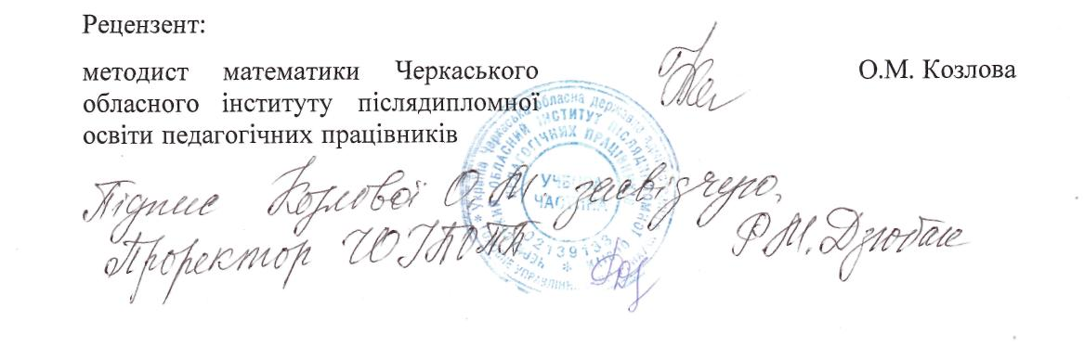

Для вченої й освіченої людини жити – значить мислити.
Цицерон
Вступ
Кожна держава дбає про створення та постійне зміцнення свого наукового потенціалу. Це є запорукою її розвитку та благополуччя. Виростити своїх вчених – праця нелегка, і починати її треба з шкільної парти.
Відповідно до Державного стандарту базової і повної загальної середньої освіти основною метою освітньої галузі «Математика» є формування в учнів математичної компетентності на рівні, достатньому для забезпечення життєдіяльності в сучасному світі, успішного оволодіння знаннями з інших освітніх галузей в процесі шкільного навчання, забезпечення інтелектуального розвитку учня.
Однією з ефективних форм реалізації цієї мети є робота з обдарованими учнями.
Ми дуже сподіваємося, що ця книжка буде сприяти розвитку самостійної й відповідальної; творчої індивідуальності, здатної чітко і аргументовано формулювати та висловлювати свої судження, логічно і критично мислити, застосовувати математичні методи у процесі розв’язування практичних задач, оцінювати правильність і раціональність розв’язання математичних задач, приймати рішення в умовах неповної, точної та ймовірної інформації.
Дані задачі будуть по силі усім школярам, які мають нахил до математики та полюбляють розв’язувати цікаві нестандартні задачі. Усі наведені задачі містять розв’язок, але читачі зможуть придумати свої, відмінні від наведених, розв’язання, що є цілком природно.
Ця книга буде корисною для позакласних математичних гуртків та факультативів, а також для вчителів в роботі з обдарованими учнями.



І. Задачі підвищеної складності

Нерівності, що містять знак модуля

- Розв’язати нерівність $\left|х−1\right|<3$
На основі означення модуля дану нерівність можна переписати у вигляді сукупності систем нерівностей:
$\begin{aligned}[ \\ \end{aligned}\begin{aligned}\left\{х−1≥0 | \right.\end{aligned}$
Відповідь: (-2; 4)
Примітка. Дану нерівність можна було б розв’язати простіше, якщо записати рівносильну їй у вигляді подвійної нерівності:
- 3 < x – 1 < 3,
- 2 < x < 4.
- Розв’язати нерівність $\left|x+1\right|>2−x$
На основі означення модуля дану нерівність можна переписати у вигляді сукупності систем нерівностей:
$\begin{aligned}[ \\ \end{aligned}\begin{aligned}\left\{х+1≥0 | \right.\end{aligned}$
Друга система розв’язку не має, а розв’язком першої є х>0,5.
Відповідь: (0,5; +∞)
- Розв’язати нерівність $\left|х−2\right|≥х−2$
На основі означення модуля дану нерівність можна переписати у вигляді сукупності систем нерівностей:
$\begin{aligned}[ \\ \end{aligned}\begin{aligned}\left\{\text{x-2}≥0 | \right.\end{aligned}$
Відповідь: (-∞; +∞)
- Розв’язати нерівність $\left|3х−5\right|<\text{x-1}$
На основі означення модуля дану нерівність можна переписати у вигляді сукупності систем нерівностей:
$\begin{aligned}[ \\ \end{aligned}\begin{aligned}\left\{3\text{x-5}≥0 | \right.\end{aligned}$
Відповідь: $\left(\frac{3}{2};2\right)$
- Розв’язати нерівність $\left|х−1\right|+\left|2−х\right|>3+x$
Знайдемо точки, в яких кожен з модулів, що входять до цієї нерівності, дорівнює нулю: х=1, х=2. Тепер зручно розглянути цю нерівність на підмножинах множини R всіх дійсних чисел, на які вона ділиться знайденими точками. Розкриваючи символ модуля, зведемо розв’язання заданої нерівності до рівносильної їй сукупності трьох систем нерівностей:
$\begin{aligned}[ \\ \end{aligned}\begin{aligned}\left\{x<1 | \right.\end{aligned}$
Відповідь: (- ∞; 0)(6; + ∞)
- Розв’язати нерівність $\left|x+1\right|+\left|x−2\right|≤2x−1$
Знайдемо точки, в яких кожен з модулів, що входять до цієї нерівності, дорівнює нулю: х= - 1, х=2. Тепер зручно розглянути цю нерівність на підмножинах множини R всіх дійсних чисел, на які вона ділиться знайденими точками. Розкриваючи символ модуля, зведемо розв’язання заданої нерівності до рівносильної їй сукупності трьох систем нерівностей:
$\begin{aligned}[ \\ \end{aligned}\begin{aligned}\left\{x<\text{-1} | \right.\end{aligned}$
Відповідь: $[2;+∞)$
- Розв’язати нерівність $\left|x−1\right|+\left|x−5\right|>6$
Знайдемо точки, в яких кожен з модулів, що входять до цієї нерівності, дорівнює нулю: х=1, х=5. Тепер зручно розглянути цю нерівність на підмножинах множини R всіх дійсних чисел, на які вона ділиться знайденими точками. Розкриваючи символ модуля, зведемо розв’язання заданої нерівності до рівносильної їй сукупності трьох систем нерівностей:
$\begin{aligned}[ \\ \end{aligned}\begin{aligned}\left\{x<1 | \right.\end{aligned}$
Відповідь: (- ∞; 0)(6; +∞)
- Розв’язати нерівність $\left|x+3\right|+\left|x−1\right|<\left|6−3x\right|$
Знайдемо точки, в яких кожен з модулів, що входять до цієї нерівності, дорівнює нулю: х=-3, х=1, х=2. Тепер зручно розглянути цю нерівність на підмножинах множини R всіх дійсних чисел, на які вона ділиться знайденими точками. Розкриваючи символ модуля, зведемо розв’язання заданої нерівності до рівносильної їй сукупності чотирьох систем нерівностей:
$\begin{aligned}[ \\ \end{aligned}\begin{aligned}\left\{x<\text{-3} | \right.\end{aligned}$
Відповідь: $\left(−∞;\frac{2}{3}\right)∪(8;+∞)$
Нестандартні способи розв’язування нерівностей, що містять знак модуля
- Розв’язати нерівність $x\left|\text{x-3}\right|+2\left|x−3\right|+x+2>0$
Дану нерівність можна розв’язати значно простіше, якщо розкласти ліву частину її на множники: $x\left|\text{x-3}\right|+2\left|x−3\right|+x+2>0⇔\left|x−3\right|(x+2)+x+2>0⇔(x+2)(\left|x−3\right|+1)>0$. Оскільки другий множник нерівності завжди додатній, то дана нерівність рівносильна лінійній нерівності $\left(x+2\right)>0⇔x>−2$.
Відповідь: .
- Розв’язати нерівність $\left|\text{x-1}\right|+\left|2−x\right|>x+3$
На площині ОХУ побудуємо графіки функцій $f(x)=\left|\text{x-1}\right|+\left|2−x\right|$ і $g(x)=x+3$. Для побудови графіка функції знайдемо значення Графіком функції є ламана, а графіком функції - пряма.
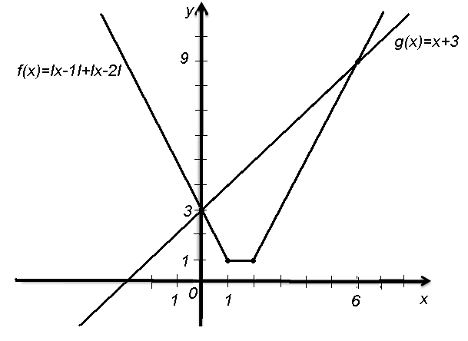
Графік функції розміщений вище графіка функції для
.
Відповідь:
Лінійні нерівності з параметрами
- При яких значеннях а нерівність $\left|\text{x-a}\right|+\left|x−5a\right|<8$ має розв’язки?
Оцінимо ліву частину цієї нерівності: $\left|x−a\right|+\left|x−5a\right|=\left|x−a\right|+\left|5a−x\right|≥\left|x−a+5a−x\right|=4\left|a\right|$, причому рівність досягається для $х∈\left[а;5а\right]$, якщо $а≥0$, і $х∈\left[5а;а\right]$, якщо $а<0$. Звідси випливає, що нерівність має розв’язок, якщо $4\left|a\right|<8$, тобто при $a∈\left(−2;2\right)$.
Відповідь: $a∈\left(−2;2\right)$.
- Розв’язати нерівність а² + ах < 1 – х.
Перенесемо доданки, які містять змінну в ліву сторону нерівності, інші доданки перенесемо в праву сторону:
Можливі три випадки:
- $⇔$ $⇔$;
- $⇔$ $⇔$
- $⇔$ $⇔$ $⇔$розв’язків немає.
Відповідь: при
при
немає розв'язків при

ІІ. Олімпіадні задачі

- Довести, що сума відстаней від будь-якої точки, що лежить всередині трикутника, до його вершин більше півпериметра цього трикутника.
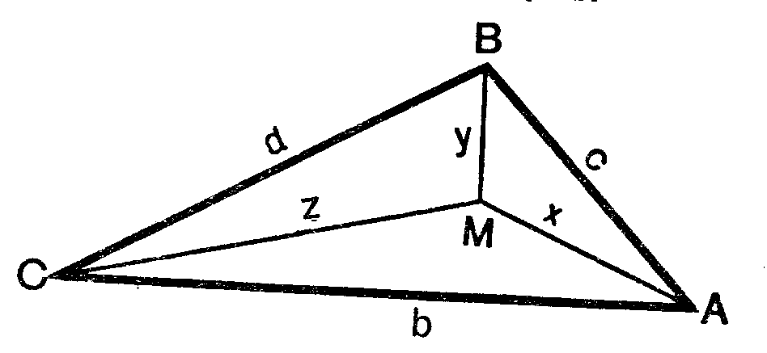
Нехай x, y, z – відстані від внутрішньої точки М до вершин трикутника АВС. З отриманих трьох трикутників АМВ, ВМС, АМС за теоремою про суму довжин трьох сторін трикутника маємо: x+y>c, x+z>b, z+y>a. Додаючи ці нерівності, отримаємо: 2x+2y+2z>a+b+c або $x+y+z>\frac{a+b+c}{2}$.

- Розв’язати нерівність $\left|\left|3х+1\right|+х+1\right|≥2$
Оскільки нерівність виду $\left|а\right|≥b$ рівносильна об’єднанню нерівностей $\begin{aligned}[a≥b \\ [a≤−b\end{aligned}[$, то маємо:
$\begin{aligned}[\left|3x+1\right|+x+1≥2 \\ [\left|3x+1\right|+x+1≤−2\end{aligned}[⇔\begin{aligned}[ \\ \end{aligned}\begin{aligned}\left\{x<−\frac{1}{3} | \right.\end{aligned}$
Відповідь: $(−∞;−1]∪[0;+∞)$

- Розв’язати нерівність $\left|\left|х+5\right|−\left|х−3\right|\right|≤4$
Нерівність виду $\left|a\right|≤b$ рівносильна подвійній нерівності $−b≤a≤b$. Таким чином дану нерівність можна переписати, позбувшись одного знаку модуля, як $−4≤\left|x+5\right|−\left|x−3\right|≤4$. Тепер зручно розглянути цю нерівність на підмножинах множини R всіх дійсних чисел, на які вона ділиться точками х=-5, х=3. Розкриваючи символ модуля, зведемо розв’язання заданої нерівності до рівносильної їй сукупності трьох систем нерівностей:
$\begin{aligned}\begin{aligned}[ \\ \end{aligned}\begin{aligned}\left\{x<\text{-5} | \right.\end{aligned} \\ \end{aligned}$
Відповідь: [-3; 1]

- Розв’язати нерівність $\left|\left|\text{2x-8}\right|−3\left|x+2\right|\right|<\text{10}$
Нерівність виду $\left|a\right|≤b$ рівносильна подвійній нерівності $−b≤a≤b$. Таким чином дану нерівність можна переписати, позбувшись одного знаку модуля, як $−\text{10}<\left|2x−8\right|−3\left|x+2\right|<\text{10}$. Тепер зручно розглянути цю нерівність на підмножинах множини R всіх дійсних чисел, на які вона ділиться точками х=-2, х=4. Розкриваючи символ модуля, зведемо розв’язання заданої нерівності до рівносильної їй сукупності трьох систем нерівностей:
$\begin{aligned}[ \\ \end{aligned}\begin{aligned}\left\{x<−2 | \right.\end{aligned}$
$⇔\begin{aligned}[ \\ \end{aligned}\begin{aligned}\left\{x<−2 | \right.\end{aligned}$
Відповідь: $(−\text{24};−4)∪(−1\text{.}6;2\text{.}4)$

- Розв’язати нерівність $\left|2х+1−\left|3х+1\right|\right|≤х+2$
Дану нерівність можна переписати у вигляді у вигляді системи нерівностей, позбувшись одного знаку модуля: $\begin{aligned}\left\{2х+1−\left|3х+1\right|≤х+2 | \right.\end{aligned}$
Розв’яжемо нерівність, скориставшись означенням модуля:
Відповідь: $[−\frac{2}{3};+∞)$
- Знайти цілі розв’язки системи нерівностей $\begin{aligned}\left\{\left|x+1\right|≤6 | \right.\end{aligned}$
Нерівність виду $\left|a\right|≤b$ рівносильна подвійній нерівності $−b≤a≤b$, а нерівність виду $\left|а\right|≥b$ рівносильна об’єднанню нерівностей $\begin{aligned}[a≥b \\ [a≤−b\end{aligned}[$, тоді задану систему нерівностей можна переписати у вигляді:
$\begin{aligned}\left\{−6≤x+1≤6 | \right.\end{aligned}$
Цілими розв’язками будуть числа: -7, -6, -5, -4, 0, 1, 2, 3, 4, 5.
Відповідь: -7, -6, -5, -4, 0, 1, 2, 3, 4, 5.
- Розв’яжіть нерівність $\left|\text{x-a}\right|>\left|2x+a\right|$
Оскільки нерівність $\left|y\right|>\left|z\right|$ рівносильна нерівності $y^{2}>z^{2}$, то матимемо:
$\begin{aligned}{\left(\text{x-a}\right)}^{2}>{\left(2x+a\right)}^{2}⇔{\left(2x+a\right)}^{2}−{\left(x−a\right)}^{2}<0⇔\left(2x+a−x+a\right)\left(2x+a+x−a\right)<0⇔ \\ ⇔\left(x+2a\right)\left(3x\right)<0⇔x\left(x+2a\right)<0\end{aligned}$
При а = 0 остання нерівність, отже й вихідна, розв’язків не мають.
$x\left(x+\text{2a}\right)<0⇔\begin{aligned}[ \\ \end{aligned}\begin{aligned}\left\{x<0 | \right.\end{aligned}$
Якщо а>0, то $х∈\left(−2а;0\right)$, якщо а<0, то $х∈\left(0;−2а\right)$.
Відповідь: При а = 0 розв’язків немає, при а>0 $х∈\left(−2а;0\right)$, при а<0 $х∈\left(0;−2а\right)$.

- Розв’язати нерівність $\left|x+2\right|>a+x$
Перепишемо дану нерівність у вигляді: $\left|x+2\right|−x>a$.
Побудуємо графік функції $f(x)=\left|x+2\right|−x$. Графік складається з двох частин: при $x<−2$ $f(x)=−2x−2$і при $x≥−2$ $f(x)=2$. Графік функції $g(x)=a$ - це пряма паралельна осі ОХ.
З графіка видно, що при a<2 дана нерівність має розв’язки при $x∈R$, оскільки графік функції $f(x)=\left|x+2\right|−x$ буде вище графіка $g(x)=a$. Розглянемо випадок $a≥2$.
$\left|x+2\right|>a+x⇔\begin{aligned}[ \\ \end{aligned}\begin{aligned}\left\{x≥−2 | \right.\end{aligned}$
Перша система має протиріччя з вихідною умовою $a≥2$, тому $x∈\left(−∞;\frac{\text{-2-a}}{2}\right)$.
Відповідь: $x∈R$, якщо $a<2$; $x∈\left(−∞;\frac{\text{-2-a}}{2}\right)$, якщо $a≥2$.

- Розв’язати нерівність $\frac{\text{3ax}+4}{\text{3a}+9}<\frac{x}{a+3}+\frac{3a−5}{3a−9}$
При $a=±3$ нерівність не має змісту. Вона є лінійною, тому перенесемо всі її члени, що містять невідоме, в ліву частину, а інші – в праву і виконаємо тотожні перетворення:
$\begin{aligned}\frac{\text{3ax}+4}{\text{3a}+9}−\frac{x}{a+3}<\frac{3a−5}{3a−9} \\ \frac{3\text{ax}+4−3x}{3(a+3)}<\frac{3a−5}{3(a−3)} \\ \frac{3x(a−1)+4}{3(a+3)}<\frac{3a−5}{3(a−3)} \\ \frac{3x(a−1)}{3(a+3)}+\frac{4}{3(a+3)}<\frac{3a−5}{3(a−3)} \\ \frac{\text{a-1}}{a+3}x<\frac{3a−5}{3(a−3)}−\frac{4}{3(a+3)} \\ \frac{a−1}{a+3}x<\frac{3a^{2}+9a−5a−\text{15}−4a+\text{12}}{3(a^{2}−9)} \\ \frac{a−1}{a+3}x<\frac{3a^{2}−3}{3(a^{2}−9)}\end{aligned}$
$\frac{a−1}{a+3}x<\frac{a^{2}−1}{a^{2}−9}$
Розв’язок даної нерівності залежить від виразу $\frac{а−1}{а+3}$. Якщо $а>1$ або $a<−3$, то $\frac{а−1}{а+3}>0$, якщо $−3<a<1$, то $\frac{а−1}{а+3}<0$ і додаткова умова $а≠1$.
Тоді, якщо $а>1$ або $a<−3$, то $x<\frac{a^{2}−1}{a^{2}−9}:\frac{a−1}{a+3}⇔x<\frac{\text{a-1}}{a+3}$.
Якщо $−3<a<1$, то $x>\frac{\text{a-1}}{a+3}$.
Відповідь: при $a<−3$, $а>1$, $x<\frac{\text{a-1}}{a+3}$;
при $−3<a<1$, $x>\frac{\text{a-1}}{a+3}$;
при $а=1,а=±3$ розв’язку немає.

- Розв’яжіть нерівність $\left|x\right|+a\left|x−a\right|>2$.
Запишемо нерівність у вигляді $a\left|x−a\right|>2−\left|x\right|$ і побудуємо графіки функцій $f(x)=a\left|x−a\right|$ і $g(x)=2−\left|x\right|$. Тоді розв’язком цієї нерівності буде множина значень аргументу х, при яких графік функції $f(x)$ знаходиться вище графіка функції $g(x)$.
Графік функції $f(x)$ залежить від параметра а. Якщо а = 0, то $f(x)$= 0 (графіком є вісь Ох). Якщо а 0, то графік складається з двох симетричних відносно вертикальної прямої х = а променів, що виходять із точки (а; 0). Причому графік лежить у верхній півплощині, якщо a > 0 і у нижній півплощині, якщо a < 0. Зі збільшенням величини $\left|а\right|$ кут між променями зменшується (при а = $±$1 кут дорівнює 90⁰), а вершина, що знаходиться на осі Ох, віддаляється від початку координат.
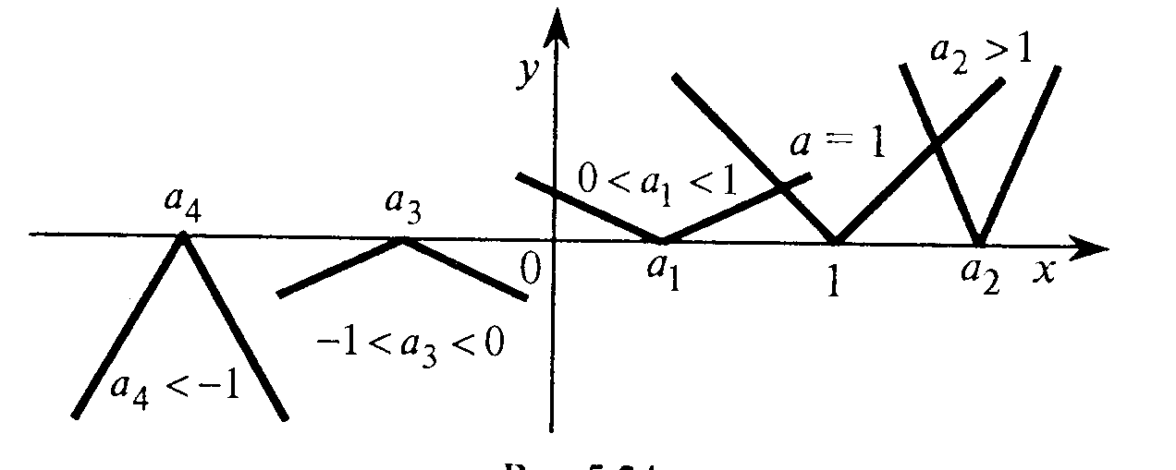
Графік функції $g(x)$має вигляд:
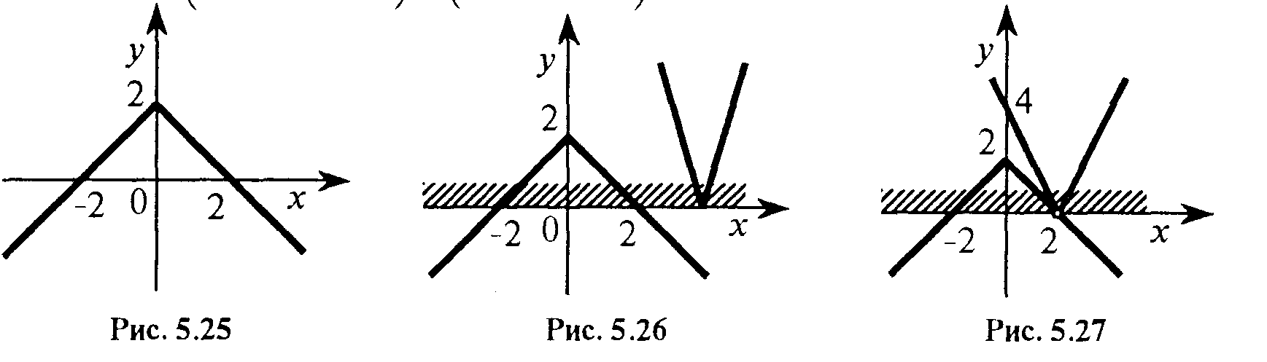
Розглянемо випадки:
1) a>2, тоді $х∈(−∞;∞)$ (рис. 5.26)
2) а = 2, тоді х 2 (рис. 5.27)
3) $0≤a<2$. У цьому випадку $x∈(−∞;x_{1})∪(x_{2};+∞)$ (рис. 5.28). Знайдемо абсциси х₁ і х₂ точок перетину графіків $f(x)$ і $g(x)$. Рівняння KL: $f(x)$=а(а - х); рівняння АВ: $g(x)$= х+2. У точці перетину виконується рівність а(а-х)=х + 2, звідси дістанемо $х_{1}=\frac{а^{2}−2}{а+1}$. Рівняння АС: $g(x)$ = = 2 - х; рівняння КМ: $f(x)$=а(х - а). Тоді а(х - а) = 2 - х, звідки $х_{2}=\frac{2+а^{2}}{1+а}$.Отже, $х∈\left(−∞;\frac{а^{2}−2}{а+1}\right)∪\left(\frac{а^{2}+2}{а+1};∞\right)$;
4) Розв’язок той самий, що й у попередньому випадку: $х∈\left(−∞;\frac{а^{2}−2}{а+1}\right)∪\left(\frac{а^{2}+2}{а+1};∞\right)$ (рис. 5.29);
5) $−2≤а≤−1$, тоді (рис. 5.30);
6) а < - 2. У цьому випадку $х∈\left(х_{1};х_{2}\right)$ (рис. 5.31).
Розв’язавши рівняння 2 + х = а(а - х) і 2 + х = а(х - а), знайдемо відповідно $х_{1}=\frac{а^{2}−2}{а+1}$; $х_{2}=\frac{а^{2}+2}{а−1}$. Отже, $х∈\left(\frac{а^{2}−2}{а+1};\frac{а^{2}+2}{а−1}\right)$.
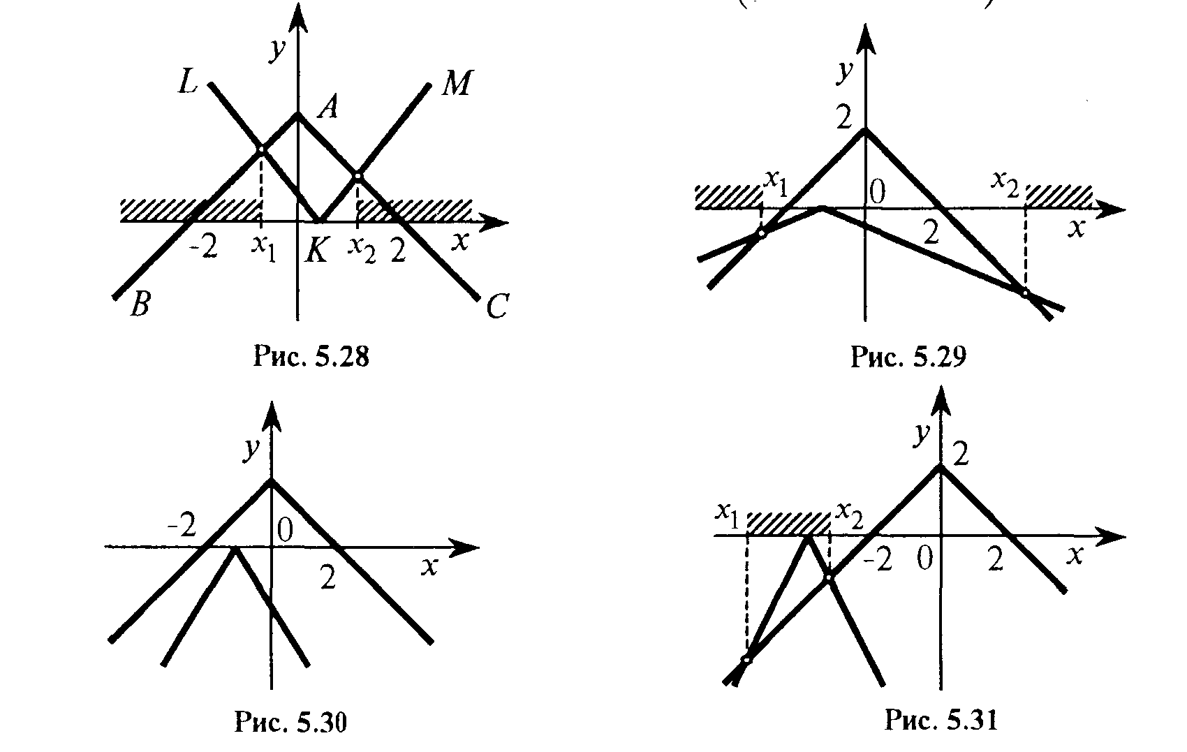
Відповідь: $х∈\left(\frac{а^{2}−2}{а+1};\frac{а^{2}+2}{а−1}\right)$, якщо а < - 2;
не має жодного розв’язку, якщо $а∈\left[−2;−1\right]$;
$х∈\left(−∞;\frac{а^{2}−2}{а+1}\right)∪\left(\frac{а^{2}+2}{а+1};∞\right)$, якщо $а∈\left(−1;2\right)$;
$х∈\left(−∞;2\right)∪\left(2;+∞\right)$, якщо а = 2;
$х∈\left(−∞;+∞\right)$, якщо а > 2.



І. Задачі підвищеної складності
1. Побудувати графік функції $y=\frac{2}{\left|х\right|−х}$
Розв’язання:
Знайдемо область визначення функції:
$$\begin{aligned}\left|x\right|−x≠0 \\ \left|x\right|≠x\end{aligned}$$
$$D(y)= \left(−∞; 0\right)\text{.}$$
Якщо $x∈\left(−∞; 0\right)$, то $\left|x\right|=−x$. Маємо функцію:
$$y=\frac{2}{−x−x}=\frac{2}{−2x}=−\frac{1}{x}$$
x | -1 | -2 | -3 | -0,5
y | 1 | 0,5 | $$\frac{1}{3}$$ | 2

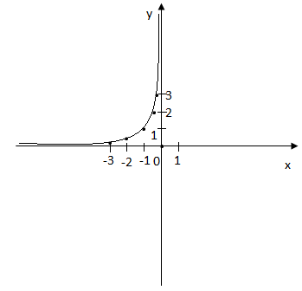
Будуємо графік на D(y) – рис.1.
Рис.1. Графік функції $y=\frac{2}{\left|х\right|−х}$.

2. Побудувати графік функції $y=\frac{\left|x−\left|x\right|\right|}{x}$
Розв’язання:
Знайдемо область визначення функції:
$$x≠0$$
$$D(y)=R\left\{0 | \right\}$$
Оскільки $\left|x\right|≥x$ для $x∈R$, то $\left|x−\left|x\right|\right|=\left|x\right|−x$.Отже маємо функцію $y=\frac{\left|x\right|−x}{x}$.
Розкриємо модуль за означенням:
$$y=\begin{aligned}\left\{\frac{x−x}{x}, \text{якщо} х∈\left(0; +∞\right), | \right.\end{aligned}$$
Отже:
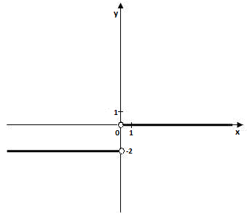
$$y=\begin{aligned}\left\{0, \text{якщо} x∈(0; +∞), | \right.\end{aligned}$$
Рис.2. Графік функції $y=\frac{\left|x−\left|x\right|\right|}{x}$

3. Побудувати графік функції $y=\left|x+3\right|+|2x+1|−x$
Розв’язання:
$D(y)=R$.
Знайдемо нулі підмодульних виразів:
$\begin{aligned}x+3=0; \\ x=−3;\end{aligned}$ $\begin{aligned}2x+1=0; \\ x=−0,5\text{.}\end{aligned}$
Визначимо знаки підмодульних виразів на кожному з проміжків, на які розбивають область допустимих значень знайдені нулі. Результати подамо у вигляді таблиці:
х+3 - -3 | + | +
2х+1 – | – -0,5 | +

$\begin{aligned}[ \\ \end{aligned}\begin{aligned}\left\{x<−3 | \right.\end{aligned}$; $\begin{aligned}[ \\ \end{aligned}\begin{aligned}\left\{x<−3 | \right.\end{aligned}$; $y=\begin{aligned}\left\{−4x−4, \text{якщо} x<−3, | \right.\left\{−2x+2, \text{якщо} −3≤х≤−0,5, | \right.\end{aligned}$
х | -4 | -3 |  | х | -3 | 0 |  | х | 0 | 1
y | 12 | 8 |  | y | 8 | 2 |  | y | 4 | 6

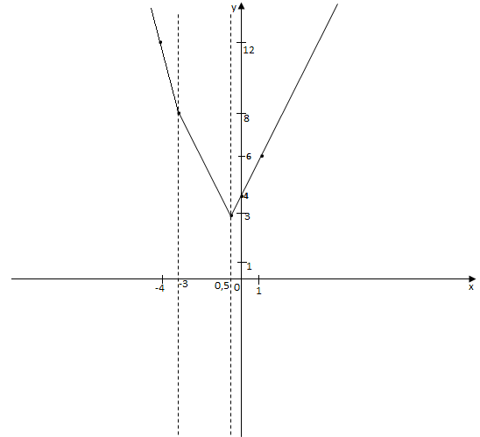
Рис.3. Графік функції $y=\left|x+3\right|+|2x+1|−x$.

4. Побудувати графік функції $y=\left|(\left|x\right|−2)^{2}−1\right|$
Розв’язання:
1) $y=x^{2}$
2) $y=(x−2)^{2}$ вправо на 2 одиниці (рис.4 а).
3) $y=(\left|x\right|−2)^{2}$ частину графіка, де $x≥0$ симетрично відобразити відносно осі 0y (рис.4 б).
4) $y=(\left|x\right|−2)^{2}−1$ вниз на 1 одиницю (рис.4 в).
5) $y=\left|(\left|x\right|−2)^{2}−1\right|$ частину графіка, де $f(x)<0$ відобразити відносно осі 0х (рис.9 г).

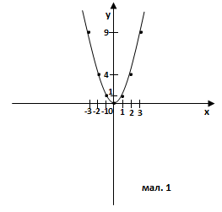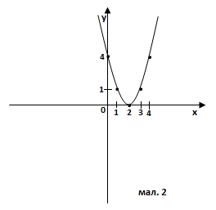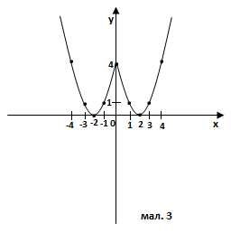
а) б) в)
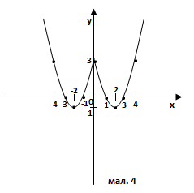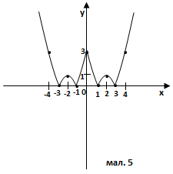
г) д)
Рис.4 Етапи побудови графіка функції $y=\left|(\left|x\right|−2)^{2}−1\right|$.

5. Побудувати графік функції $y=\left|\frac{4}{\left|x\right|−2}\right|$
Розв’язання:
1) $y=\frac{4}{x}$;
2) $y=\frac{4}{x−2}$ вправо на 2 одиниці;
3) $y=\frac{4}{\left|x\right|−2}$ частину графіка, де $x≥0$ симетрично відобразити відносно осі 0y;
4) $y=\left|\frac{4}{\left|x\right|−2}\right|$ частину графіка, де $f(x)<0$ відобразити відносно осі 0х.
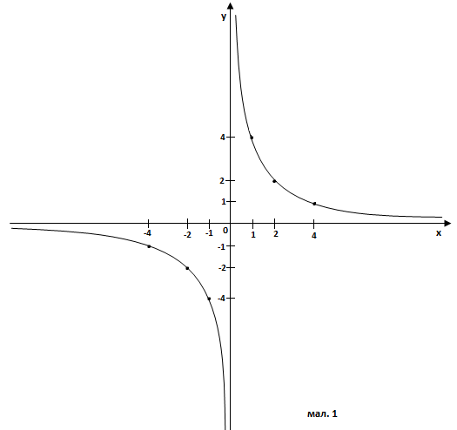→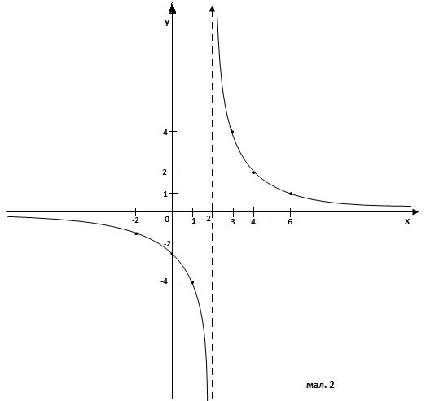
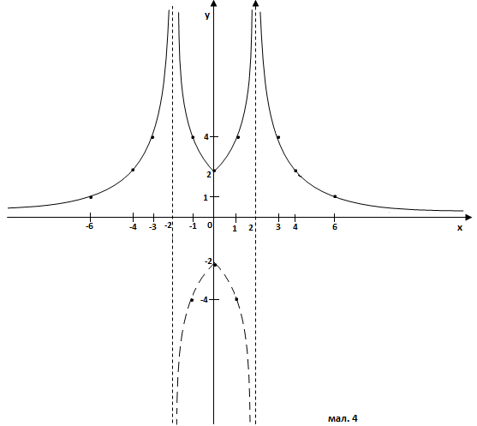
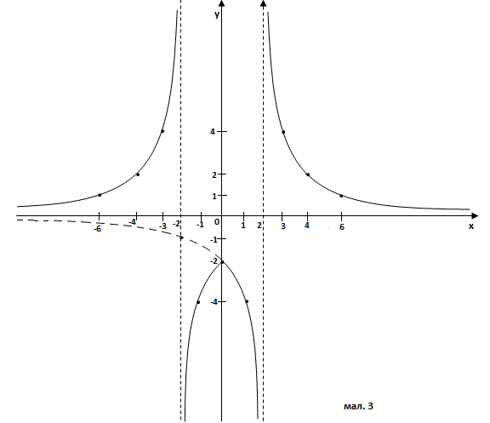

Рис.5. Етапи побудови графіка функції $y=\left|\frac{4}{\left|x\right|−2}\right|$
6. Розв’язати задачу: Одночасно з пункту А в одному напрямку виїхали два велосипедисти: один зі швидкістю 10 км/год, а другий – 15 км/год. Через дві години з цього ж пункту у тому ж напрямку виїхав автомобіль. Знайдіть швидкість автомобіля (у км/год), якщо відомо, що він наздогнав другого велосипедиста через 16 хв після того, як наздогнав першого.
Розв'язання. Нехай х км/год – швидкість автомобіля, через у год автомобіль наздогнав першого велосипедиста. За цей час автомобіль подолав ху км, а перший велосипедист – 10(у+2) км.
ху=10(у+2).
Через $\text{16}\text{хв}=\frac{4}{\text{15}}\text{год}$ після зустрічі з першим велосипедистом автомобіль наздогнав другого велосипедиста. До цього моменту автомобіль подолав шлях х(у +$\frac{4}{\text{15}}$) км, а другий велосипедист – 15(у +2+$\frac{4}{\text{15}}$) км.
х(у +$\frac{4}{\text{15}}$)=15(у +2+$\frac{4}{\text{15}}$).
$$\begin{aligned}\left\{\text{ху}=\text{10}\left(у+2\right); | \right.\end{aligned}$$
$$\begin{aligned}\left\{\text{ху}−\text{10}у=\text{20}; | \right.\end{aligned}$$
$$\begin{aligned}\left\{\left(х−\text{15}\right)у+\frac{4}{\text{15}}х=\text{34}; | \right.\end{aligned}$$
Розв’язавши отриману систему рівнянь, знаходимо, що швидкість автомобіля дорівнюватиме 60 км/год.
Відповідь. 60 км/год.

7. Залежно від значень параметра а розв'язати нерівність $9х^{2}+\text{12}\text{ах}+5а^{2}4а−4$.
Розв'язання. $9х^{2}+\text{12}\text{ах}+5а^{2}−4а+4≤0$.
І спосіб.
Розв’яжемо відповідне квадратне рівняння:
$9х^{2}+\text{12}\text{ах}+5а^{2}−4а+4=0$.
$\frac{D}{4}=−9{\left(а−2\right)}^{2}≤0$.
Оскільки $\frac{D}{4}$ при всіх значеннях параметра а набуває тільки не додатних значень, то рівняння матиме корінь при а = 2.
Якщо а = 2, то нерівність набуває вигляду $9х^{2}+\text{24}х+\text{16}≤0$, звідки х = $−\frac{4}{3}$.
ІІ спосіб.
$9х^{2}+\text{12}\text{ах}+5а^{2}−4а+4≤0$,
${\left(3х+2а\right)}^{2}+{\left(а−2\right)}^{2}0$.
Остання нерівність має розв’язки лише за умови:
$$\begin{aligned}\left\{а=2; | \right.\end{aligned}$$
Відповідь. При а = 2 х = $−\frac{4}{3}$, при а ≠ 2 розв’язків немає.

8. При якому значенні параметра а нерівність $х^{2}−2\left(а+4\right)х+4а+\text{13}≤0$ має лише один розв’язок?
Розв'язання. $х^{2}−2\left(а+4\right)х+4а+\text{13}≤0$.
Розв’яжемо відповідне квадратне рівняння: $х^{2}−2\left(а+4\right)х+4а+\text{13}=0$.
$\frac{D}{4}=а^{2}+8а+\text{16}−4а−\text{13}=а^{2}+4а+3$.
Рівняння має корені за умови, що а∈(–∞; –3]∪[–1; +∞).
Маємо: $х_{1}=а+4+\sqrt{а^{2}+4а+3}$, $х_{2}=а+4−\sqrt{а^{2}+4а+3}$
При а∈(–∞; –3)∪(–1; +∞)
х∈[$а+4−\sqrt{а^{2}+4а+3}$; $а+4+\sqrt{а^{2}+4а+3}$].
При а = –3 нерівність набуває вигляду $х^{2}−2х+1≤0$, звідки х = 1.
При а = –1 нерівність набуває вигляду $х^{2}−6х+9≤0$, звідки х = 3.
Задана в умові нерівність матиме лише один розв’язок при а = –3, або а = –1.
Відповідь. а = –3, або а = –1.

9. Залежно від значень параметра а розв'язати нерівність ${\text{ах}}^{2}+\left(2а−1\right)х+1−3а≥0$.
Розв'язання.
При а = 0 нерівність набуває вигляду $−х+1≥0$, звідки х ≤ 1.
При а ≠ 0 маємо квадратну нерівність, яку й розв’язуємо за стандартним алгоритмом.
${\text{ах}}^{2}+\left(2а−1\right)х+1−3а=0$.
$$D={\left(2а−1\right)}^{2}−4а\left(1−3а\right)=\text{16}а^{2}−8а+1={\left(4а−1\right)}^{2}0$$
при будь-яких значеннях параметра а.
$х_{1}=\frac{1−2а+4а−1}{2а}=1$, $х_{2}=\frac{1−2а−4а+1}{2а}=\frac{1−3а}{а}$
При а = $\frac{1}{4}$ нерівність набуває вигляду $\frac{1}{4}х^{2}−\frac{1}{2}х+\frac{1}{4}≥0$ і є правильною для будь-яких х.
Розв’яжемо нерівність при а ≠ 0, а ≠ $\frac{1}{4}$. Порівняємо х₁ та х₂:
$\frac{1−3а}{а}>1, \frac{1−4а}{а}>0$, звідси а∈(0; $\frac{1}{4}$).
При а∈(0; $\frac{1}{4}$) х₂ > х₁ , тоді розв’язки нерівності $х∈(−∞;1]∪[\frac{1−3а}{а};+∞)$.
При $а∈(−∞;0]∪[\frac{1}{4};+∞)$ х₁ > х₂ , тоді розв’язки нерівності $х∈(−∞;\frac{1−3а}{а}]∪[1;+∞)$.
Відповідь. При а = 0 $х∈(−∞;1]$; при а = $\frac{1}{4}$ х – будь-яке число;
при а∈(0; $\frac{1}{4}$) $х∈(−∞;1]∪[\frac{1−3а}{а};+∞)$;
при $а∈(−∞;0]∪[\frac{1}{4};+∞)$ $х∈(−∞;\frac{1−3а}{а}]∪[1;+∞)$.

10. Залежно від значень параметра а розв'язати нерівність $\frac{х^{2}−\left(а−3\right)х−3а}{х^{2}−4}≥0$.
Розв'язання. $\frac{х^{2}−\left(а−3\right)х−3а}{х^{2}−4}≥0$.
Розглянемо функцію $f\left(х\right)=\frac{х^{2}−\left(а−3\right)х−3а}{х^{2}−4}$.
D(f) = (–∞;–2)∪( –2;2)∪(2;+∞)
Нулі функції f(х): х₁ = а, х₂ = –3.
Розглянемо можливі випадки взаємного розташування чисел –2; 2; –3; а та розв’яжемо вихідну нерівність для кожного випадку.
1) $а≤−3$
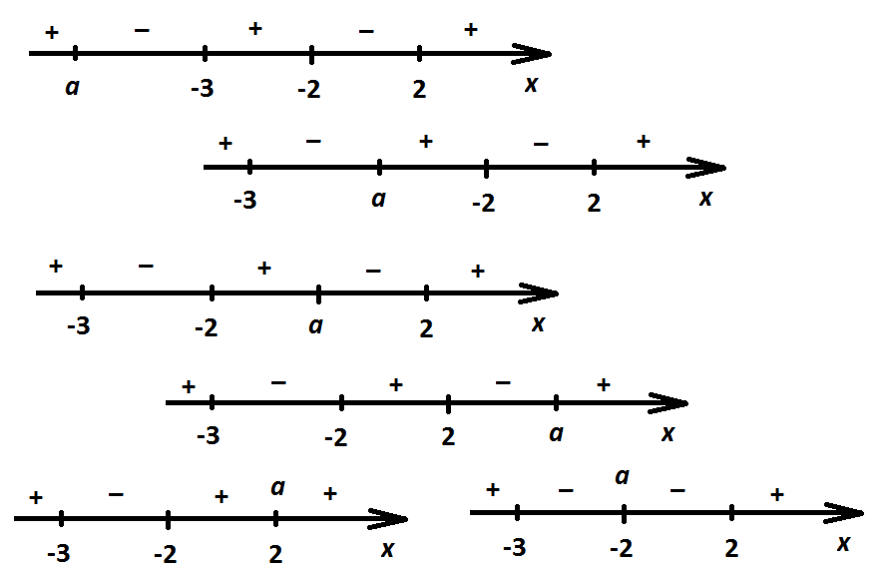
Отже, при а∈(–∞; –3] х∈(–∞; а]∪[–3; –2)∪(2; +∞).
2) –3< а < –2.
Отже, при а∈(–3; –2) х∈(–∞; –3]∪[а; –2)∪(2; +∞).
3) –2< а < 2.
Отже, при а∈(–2; 2) х∈(–∞; –3]∪(–2; а]∪(2; +∞).
4) а>2.
Отже, при а∈(2; +∞) х∈(–∞; –3]∪(–2; 2)∪[а; +∞).
Знайдемо розв’язки нерівності у випадках, коли а = 2 або а = –2.
Отже, при а =2 х∈(–∞; –3]∪(–2; 2)∪(2; +∞).
При а = –2 х∈(–∞; –3]∪(2; +∞).
Відповідь. При а∈(–∞; –3] х∈(–∞; а]∪[–3; –2)∪(2; +∞);
при а∈(–3; –2) х∈(–∞; –3]∪[а; –2)∪(2; +∞);
при а = –2 х∈(–∞; –3]∪(2; +∞);
при а∈(–2; 2) х∈(–∞; –3]∪(–2; а]∪(2; +∞);
при а =2 х∈(–∞; –3]∪(–2; 2)∪(2; +∞);
при а∈(2; +∞) х∈(–∞; –3]∪(–2; 2)∪[а; +∞).

11. Зобразити графік нерівності $\sqrt{у−х}<\sqrt{2х−у}$.
Розв'язання. Дана нерівність рівносильна системі
$\begin{aligned}\left\{у≥х, | \right.\end{aligned}$ або $\begin{aligned}\left\{у≥х, | \right.\end{aligned}$
Шуканим графіком є заштрихована область на рисунку:
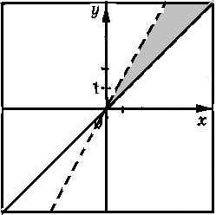

12. Зобразити графік нерівності $\left|у+1\right|≤х^{2}+1$.
Розв'язання. Дана нерівність рівносильна системі нерівностей:
$\begin{aligned}\left\{у+1≥−х^{2}−1, | \right.\end{aligned}$ або $\begin{aligned}\left\{у≥−х^{2}−2, | \right.\end{aligned}$
Шуканим графіком є заштрихована область на рисунку:
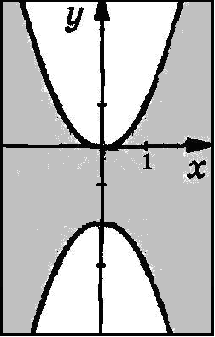

13. Зобразити графік нерівності $\left|х−2\right|\left(\text{ху}−6\right)≥0$.
Розв'язання. Дана нерівність рівносильна сукупності:
$$\begin{aligned}[х=2; \\ [\text{ху}≥6\text{.}\end{aligned}[$$
Шуканим графіком є заштрихована область на рисунку:
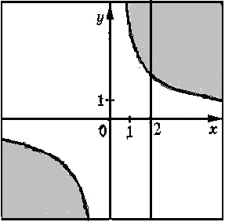

14. Зобразити графік нерівності $\left|х^{2}+у^{2}−8\right|>4$.
Розв'язання. Дана нерівність рівносильна сукупності двох нерівностей:
$\begin{aligned}[х^{2}+у^{2}−8>4, \\ [х^{2}+у^{2}−8<−4;\end{aligned}[$ або $\begin{aligned}[х^{2}+у^{2}\text{12}, \\ [х^{2}+у^{2}4\text{.}\end{aligned}[$
Шуканим графіком є заштрихована область на рисунку:
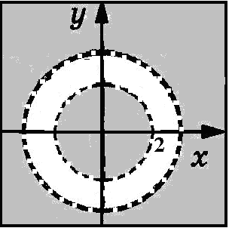
15. Розв’язати нерівність $\left|\frac{х^{2}−5х+4}{х^{2}−4}\right|≤1$.
Розв'язання. Піднесемо обидві частини нерівності до квадрату:
${\left(\frac{х^{2}−5х+4}{х^{2}−4}\right)}^{2}1$; ${\left(\frac{х^{2}−5х+4}{х^{2}−4}\right)}^{2}−1≤0$;
$\left(\frac{х^{2}−5х+4}{х^{2}−4}−1\right)\left(\frac{х^{2}−5х+4}{х^{2}−4}+1\right)≤0$;
$\frac{2х^{2}−5х}{х^{2}−4}⋅\frac{−5х+8}{х^{2}−4}≤0$; $\frac{х\left(2х−5\right)⋅\left(5х−8\right)}{{\left(х−2\right)}^{2}{\left(х+2\right)}^{2}}0$.
Розв’язавши останню нерівність методом інтервалів, одержимо, що х∈$\left[0;\frac{8}{5}\right]∪[\frac{5}{2};+∞)$.
Відповідь. х∈$\left[0;\frac{8}{5}\right]∪[\frac{5}{2};+∞)$.

ІІ. Олімпіадні задачі
1. При яких значеннях параметра а рівняння $\frac{х^{2}−\left(а+1\right)х+2}{\left|х\right|−3}=0$ має єдиний корінь? Знайти цей корінь.
Розв’язання
ОДЗ: $\begin{aligned}\left|x\right|−3≠0 \\ \left|x\right|≠3 \\ x≠±3\end{aligned}$.

Умова існування коренів: $D≥0$.
Рівняння $х^{2}−\left(а+1\right)х+2=0$ матиме один корінь, при $D=0$ та якщо один із коренів рівняння не задовольнятиме ОДЗ.
$$\begin{aligned}D=(a+1)^{2}−4⋅2=a^{2}+2a+1−8=a^{2}+2a−7 \\ D=a^{2}+2a−7\end{aligned}$$
$$\begin{aligned}a^{2}+2a−7=0 \\ D=4+\text{28}=\text{32} \\ a_{1}=\frac{−2−\sqrt{\text{32}}}{2}=\frac{−2−4\sqrt{2}}{2}=\frac{2(−1−2\sqrt{2})}{2}=−1−2\sqrt{2} \\ a_{2}=\frac{−2+\sqrt{\text{32}}}{2}=\frac{−2+4\sqrt{2}}{2}=\frac{2(−1+2\sqrt{2})}{2}=−1+2\sqrt{2}\end{aligned}$$
Якщо $a=−1−2\sqrt{2}$, то
$\begin{aligned}х^{2}−\left(−1−2\sqrt{2}+1\right)х+2=0 \\ x^{2}+2\sqrt{2}x+2=0 \\ (x+\sqrt{2})^{2}=0 \\ x=−\sqrt{2}\end{aligned}$
Якщо$a=−1+2\sqrt{2}$, то
$\begin{aligned}х^{2}−\left(−1+2\sqrt{2}+1\right)х+2=0 \\ x^{2}−2\sqrt{2}+2=0 \\ (x−\sqrt{2})^{2}=0 \\ x=\sqrt{2}\end{aligned}$
$$a^{2}+2a−7≥0$$
Розв’яжемо нерівність за допомогою методу інтервалів:
$$(a+1+2\sqrt{2})(a−1+2\sqrt{2})≥0$$
$a=−1−2\sqrt{2}$ $a=−1+2\sqrt{2}$
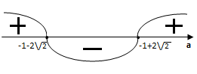
$$a∈(−∞;−1−2\sqrt{2}]∪[−1+2\sqrt{2};+∞)$$
Підставимо -3 і 3 в рівняння $х^{2}−\left(а+1\right)х+2=0$
$\begin{aligned}9−3(a+1)+2=0 \\ 9−3a−3+2=0 \\ 8−3a=0 \\ −3a=−8 \\ a=\frac{−8}{−3} \\ a=\frac{8}{3}\end{aligned}$ $\begin{aligned}9+3(a+1)+2=0 \\ 9+3a+3+2=0 \\ 3a+\text{14}=0 \\ 3a=−\text{14} \\ a=\frac{−\text{14}}{3} \\ a=−\frac{\text{14}}{3}\end{aligned}$
Оскільки $\frac{8}{3} і −\frac{\text{14}}{3}$ задовольняють умову $a∈(−∞;−1−2\sqrt{2}]∪[−1+2\sqrt{2};+∞)$, то
Якщо $a=2\frac{2}{3}$, то $x=−3\text{.}$
Якщо $a=−4\frac{2}{3}$, то $x=3\text{.}$
Відповідь: якщо $a=−1−2\sqrt{2}$, то $x=−\sqrt{2}$,
якщо $a=−1+2\sqrt{2}$, то $x=\sqrt{2}$,
якщо $a=2\frac{2}{3}$, то $x=−3$,
якщо $a=−4\frac{2}{3}$, то $x=3$.

2. Знайти всі значення параметра а при кожному з яких рівняння $\left|х^{2}−2х\right|=а$ має не менше двох розв’язків.
Розв’язання. Побудуємо в одній координатній площині графіки функцій $у=\left|х^{2}−2х\right|=\left|{\left(х−1\right)}^{2}−1\right| \text{та} у=a$
$$\begin{aligned}y=\left|(x−1)^{2}−1\right| \\ 1\text{.}y=x^{2}\text{.}\end{aligned}$$
2.$y=(x−1)^{2}$ вправо на 1 одиницю.
3. $y=(x−1)^{2}−1$ вниз на 1 одиницю.
4. $y=\left|(x−1)^{2}−1\right|$ частину графіка, де f(x)<0 симетрично відобразити відносно осі 0х.
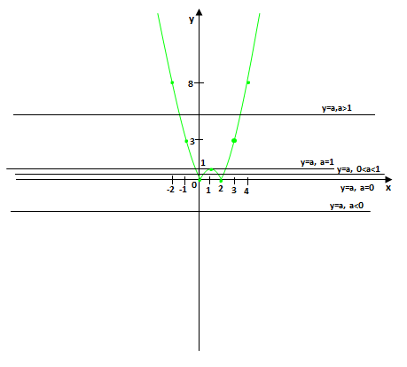
Якщо $a ∈ ( 0;−∞)$, то рівняння не має жодного розв’язка.
Якщо $a∈ ( 1;+∞) ∪ \left\{0\right\}$, то рівняння має два розв’язки.
Якщо $a=1$, то рівняння має три розв’язки.
Якщо $a∈ ( 0; 1)$, то рівняння має чотири розв’язки.
Відповідь: якщо $a ∈ [ 0; +∞)$, то рівняння матиме не менше двох розв’язків.

3. Знайти всі значення параметра а при кожному з яких система рівнянь $\begin{aligned}\left\{у−\left|\left|х\right|−1\right|=0 | \right.\end{aligned}$ має рівно 1 розв’язок.
Розв’язання
Побудуємо в одній координатній системі графіки обох рівнянь системи , та знайдемо кількість точок перетину залежно від параметра.
Графік рівняння $у=\left|\left|х\right|−1\right|$ шляхом паралельного перенесення графіка $у=\left|х\right|$ вниз на 1 одиницю та симетричного відображення його частини де $у<0$, симетрично осі Ох.
Графіком рівняння $х^{2}+{\left(у−3\right)}^{2}={\left(а−2\right)}^{2}$ є коло з центром в точці (1;3) радіусом $R=\left|a−2\right|$.
Змінюючи а одержимо основні випадки взаємного розміщення графіків:
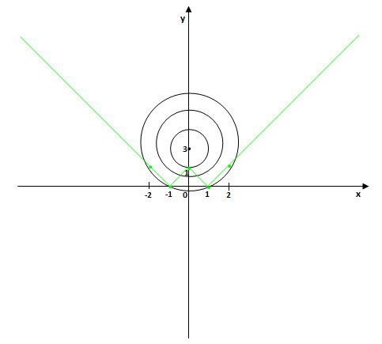
Система матиме один розв’язок, при R=2. Знайдемо відповідне значення параметра: $\begin{aligned}\left|а−2\right|=2 \\ \begin{aligned}[а−2=2 \\ [а−2=−2\end{aligned}[ \\ \begin{aligned}[а=4 \\ [а=0\end{aligned}[\end{aligned}$;
Відповідь: 0;4.

4. Скільки спільних точок мають графіки функцій $у=\left|х^{2}−6\left|х\right|+8\right|$ та $у=а$ залежно від параметра а?
Розв’язання
Будуємо графік функції $у=\left|х^{2}−6\left|х\right|+8\right|$ для $х≥0$.
$$у=\left|х^{2}−6х+8\right|=\left|{\left(х−3\right)}^{2}−1\right|$$
1. $у=х^{2}$.
2.$y=(x−3)^{2}$ вправо на 3 одиниці.
3. $y=(x−3)^{2}−1$ вниз на 1 одиницю.
4. $y=\left|(x−3)^{2}−1\right|$ частину графіка, де f(x)<0 симетрично відобразити відносно осі 0х.
Відобразимо отриманий графік при $х≥0$ симетрично осі Оу.
Відповідь: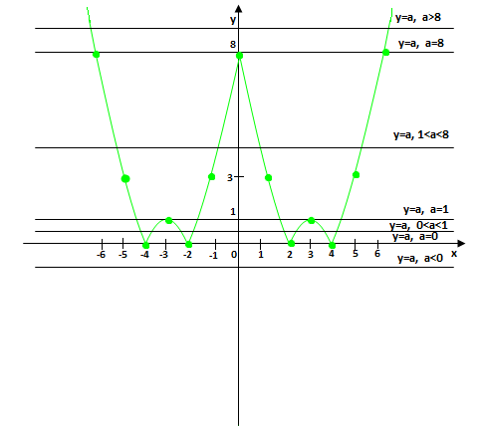
Якщо $a ∈ \left( 0; −∞\right)$, то графіки функцій не матимуть жодної спільної точки.
Якщо $a ∈ \left( 8;+∞\right)$ , то графіки функцій матимуть дві спільні точки.
Якщо $a=8$, то графіки функцій матимуть три спільні точки.
Якщо $a ∈ \left( 1; 8\right) ∪ \left\{0\right\}$, то графіки функцій матимуть чотири спільні точки.
Якщо $a=1$, то графіки функцій матимуть шість спільних точок.
Якщо $a ∈ \left( 0; 1\right)$, то графіки функцій матимуть вісім спільних точок.

5. Знайти всі значення параметра а при кожному з яких система рівнянь $\begin{aligned}\left\{\left|у−х\right|=2 | \right.\end{aligned}$ має два розв’язки.
Розв’язання
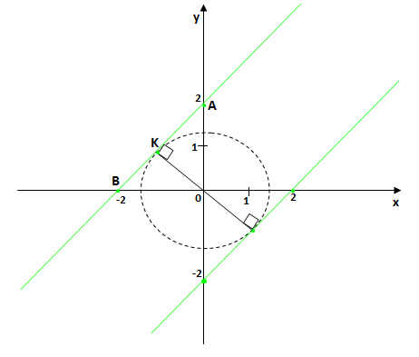
Перше рівняння системи відповідає двом паралельним прямим на координатній площині $у=х+2 \text{та} у=х−2$, друге рівняння – коло радіуса $R=\left|a\right|$, з центром О(0;0).

Система має 2 розв’язки тоді і тільки тоді, коли коло дотикається до вказаних прямих. Трикутник АОВ рівнобедрений, $∠А\text{=∠}В=\text{45}°$. Тоді його висота $\text{ОК}=R=\text{OA}\text{sin}∠A=2\text{sin}\text{45}\text{°=}\sqrt{2}$ $i \left|a\right|=\sqrt{2}$
Відповідь: $a∈\left\{±\sqrt{2}\right\}$

6. Розв'язати рівняння $\left[x^{2}−5x+6\right]=1$
Розв’язання
$$\begin{aligned}\left[x^{2}−5x+6\right]=1; \\ 1≤x^{2}−5x+6x<2; \\ \begin{aligned}\left\{x^{2}−5x+6≥1, | \right.\end{aligned} \\ \end{aligned}$$
Відповідь: $x∈(1;\frac{5−\sqrt{5}}{2}]∪]\frac{5+\sqrt{5}}{2};4)$
7. Розв’язати рівняння $\left\{3x−\frac{9}{4}\right\}=\frac{2}{3}$
Розв’язання
$$\begin{aligned}\left\{3x−\frac{9}{4}\right\}=\frac{2}{3} \\ 3x−\frac{9}{4}=\frac{2}{3}+n,n∈Z; \\ 3x=\frac{9}{4}+\frac{2}{3}+n,n∈Z \\ 3x=\frac{\text{35}}{\text{12}}+n,n∈Z \\ x=\frac{\text{35}}{\text{36}}+\frac{n}{3},n∈Z\end{aligned}$$
Відповідь: $x=\frac{\text{35}}{\text{36}}+\frac{n}{3},n∈Z$

8. Розв’язати рівняння ${\left\{x\right\}}^{2}−\frac{3\left\{x\right\}}{4}+\frac{1}{8}=0$
Розв’язання
$$\begin{aligned}{\left\{x\right\}}^{2}−\frac{3\left\{x\right\}}{4}+\frac{1}{8}=0 \\ D=\frac{9}{\text{16}}−\frac{1}{2}=\frac{1}{\text{16}} \\ \left\{x\right\}=\frac{\frac{3}{4}±\frac{1}{4}}{2} \\ \begin{aligned}[\left\{x\right\}=\frac{1}{2} \\ [\left\{x\right\}=\frac{1}{4}\end{aligned}[ \\ \end{aligned}\begin{aligned}[x=\frac{1}{2}+n,n∈Z \\ [x=\frac{1}{4}+n,n∈Z\end{aligned}[$$
Відповідь: $\frac{1}{2}+n; \frac{1}{4}+n,n∈Z$

9. Знайти кількість коренів рівняння $\text{19}\left[x\right]+\text{97}\left\{x\right\}=\text{1997}$
Розв’язання:
$$\begin{aligned}\text{19}\left[x\right]+\text{97}\left\{x\right\}=\text{1997} \\ \left\{x\right\}=\frac{\text{1997}−\text{19}\left[x\right]}{\text{97}}\end{aligned}$$
Оскільки $0≤\left\{x\right\}<1, \left[x\right]=n,n∈Z,$ маємо:
$$\begin{aligned}0≤\frac{\text{1997}−\text{19}n}{\text{97}}<1, \\ 0≤\text{1997}−\text{19}n<\text{97} \\ \text{1990}<\text{19}n≤\text{1997} \\ \text{100}<n≤\text{105}\frac{2}{\text{19}} \\ n=\text{101}; \text{102}; \text{103}; \text{104}; \text{105}\end{aligned}$$
Рівняння має 5 коренів.
Відповідь: 5

10. Розв’язати систему рівнянь
$$\begin{aligned}\left\{a(\text{yz}−\text{zx}−\text{xy})=\text{xyz} | \right.\left\{b(\text{zx}−\text{xy}−\text{yz})=\text{xyz} | \right.\end{aligned}$$
Розв’язання:
Припустимо, що $a≠0, b≠0, c≠0$. Якщо одне з невідомих дорівнює нулю, то друге невідоме перетворюється в нуль, а третє може набувати будь-якого значення, тобто трійки $(0;0;z); (0;y;0), (x;0;0)$ - розв’язки системи.
Нехай $\text{xyz}≠0$. Тоді поділимо на даний добуток і на коефіцієнт лівої частини кожне з рівнянь системи. Отримаємо систему:
$$\begin{aligned}\begin{aligned}\left\{\frac{1}{x}−\frac{1}{y}−\frac{1}{z}=\frac{1}{a} | \right.\left\{\frac{1}{y}−\frac{1}{z}−\frac{1}{x}=\frac{1}{b} | \right.\end{aligned} \\ \end{aligned}$$
Додамо ліві і праві частини рівнянь. Матимемо:
$$\begin{aligned}−\frac{1}{x}−\frac{1}{y}−\frac{1}{z}=\frac{1}{a}+\frac{1}{b}+\frac{1}{c}; \\ −\left(\frac{1}{x}+\frac{1}{y}+\frac{1}{z}\right)=\frac{1}{a}+\frac{1}{b}+\frac{1}{c}; \\ \frac{1}{x}+\frac{1}{y}+\frac{1}{z}=−\left(\frac{1}{a}+\frac{1}{b}+\frac{1}{c}\right) (2)\end{aligned}$$
Додавши до отриманого рівняння (2) кожне з рівнянь системи (1), отримаємо:
$$\begin{aligned}\left\{2\frac{1}{x}=−\frac{1}{b}−\frac{1}{c} | \right.\left\{2\frac{1}{y}=−\frac{1}{a}−\frac{1}{c} | \right.\end{aligned}$$
Відповідь: $\begin{aligned}(0;0;z), z∈R; (0;y;0), y∈R; (x;0;0), x∈R; \\ (−\frac{2\text{bc}}{b+c};−\frac{2\text{ac}}{a+c};−\frac{2\text{ab}}{a+b})\end{aligned}$

11. Розв’язати систему рівнянь.
$$\begin{aligned}\left\{(x+y)(x+y+z)=\text{72} | \right.\left\{(y+z)(x+y+z)=\text{120} | \right.\end{aligned}$$
Розв’язання:
Додамо всі рівняння системи:
$$\begin{aligned}(x+y+z)(2x+2y+2z)=\text{288}; \\ (x+y+z)^{2}=\text{144} \\ \begin{aligned}[x+y+z=\text{12} \\ [x+y+z=−\text{12}\end{aligned}[\end{aligned}$$
1). Якщо $x+y+z=\text{12}$, то з даної в умові системи матимемо:
$$\begin{aligned}\left\{\text{12}(x+y)=\text{72} | \right.\left\{\text{12}(y+z)=\text{120} | \right.\end{aligned}$$
Враховуючи, що $x+y+z=\text{12}$ знаходимо:$\begin{aligned}\left\{x=2 | \right.\left\{y=4 | \right.\end{aligned}$.
2). Якщо $x+y+z=−\text{12}$, то з даної в умові системи матимемо:
$$\begin{aligned}\left\{−\text{12}(x+y)=\text{72} | \right.\left\{−\text{12}(y+z)=\text{120} | \right.\end{aligned}$$
Враховуючи, що $x+y+z=−\text{12}$ знаходимо:$\begin{aligned}\left\{x=−2 | \right.\left\{y=−4 | \right.\end{aligned}$.
Відповідь: (2;4;6), (-2;-4;-6).

12. Побудувати множину точок площини, координати яких задовольняють нерівність $\left|х^{2}+у^{2}−2\right|≤2\left(х+у\right)$.
Розв'язання.
Дана нерівність рівносильна системі нерівностей
$\begin{aligned}\left\{х^{2}+у^{2}−2≤2х+2у, | \right.\end{aligned}$ або $\begin{aligned}\left\{х^{2}−2х+у^{2}−2у−2≤0, | \right.\end{aligned}$
звідки $\begin{aligned}\left\{{\left(х−1\right)}^{2}+{\left(у−1\right)}^{2}4, | \right.\end{aligned}$
Розв’язки системи зображено на рисунку:
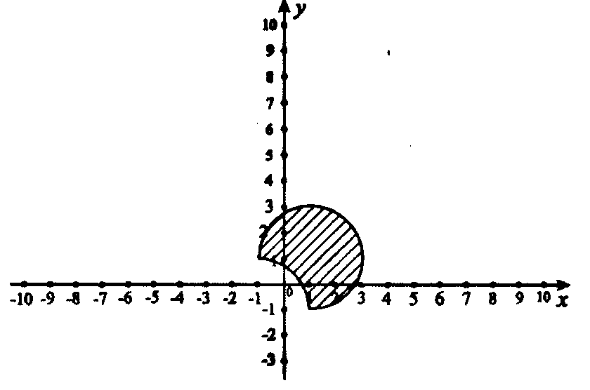

13. Залежно від значень параметра а розв'язати нерівність $\frac{\left|х^{2}−3а\left(2х−3а\right)+4\right|}{\left|х−3а\right|}≤\sqrt{−х^{2}+4х+\text{12}}$.
Розв'язання.
$\frac{\left|х^{2}−3а\left(2х−3а\right)+4\right|}{\left|х−3а\right|}≤\sqrt{−х^{2}+4х+\text{12}}$ (1).
ОДЗ: $\begin{aligned}\left\{х≠3а, | \right.\end{aligned}$ $\begin{aligned}\left\{х≠3а, | \right.\end{aligned}$
Виконаємо перетворення лівої частини нерівності та оцінимо її.
$$\frac{\left|х^{2}−3а\left(2х−3а\right)+4\right|}{\left|х−3а\right|}=\frac{\left|х^{2}−6\text{ах}+9а^{2}+4\right|}{\left|х−3а\right|}=\frac{\left|{\left(х−3а\right)}^{2}+4\right|}{\left|х−3а\right|}=$$
$$=\left|х−3а\right|+\frac{4}{\left|х−3а\right|}=2\left(\frac{\left|х−3а\right|}{2}+\frac{2}{\left|х−3а\right|}\right)≥4\text{.}$$
(Скористалися оцінкою суми двох взаємно обернених додатних виразів $х+\frac{1}{х}≥2$ при х > 0). Рівність досягається за умови $\left|х−3а\right|=2$.
Оцінимо праву частину нерівності (1).
$\sqrt{−х^{2}+4х+\text{12}}=\sqrt{−{\left(х−2\right)}^{2}+\text{16}}≤4$.
Рівність досягається при х = 2.
Оцінивши кожну частину нерівності (1), дістанемо висновок, що вона справджується за умови
$\begin{aligned}\left\{\left|х−3а\right|=2, | \right.\end{aligned}$ $\begin{aligned}\left\{х=2, | \right.\end{aligned}$
Відповідь. При а∈$\left\{0;\frac{4}{3}\right\}$ х = 2; при а∈$\left(−∞;0\right)∪\left(0;\frac{4}{3}\right)∪\left(\frac{4}{3};+∞\right)$ розв’язків немає.

14. Доведіть, що рівняння $\frac{1}{х_{0}^{2}}+\frac{1}{у_{0}х_{0}}+\frac{1}{у_{0}^{2}}≥1$ не має розв’язків у натуральних числах.
Розв'язання.
Нехай х₀ , у₀ – натуральні числа, що задовольняють це рівняння. Нехай для визначеності х₀у₀ 0. Тоді $\frac{1}{х_{0}^{2}}+\frac{1}{у_{0}х_{0}}+\frac{1}{у_{0}^{2}}≥1$, тобто
$у_{0}^{2}$3. Тому у₀=1 в рівнянні, і доходимо рівності $\frac{1}{х_{0}^{2}}+\frac{1}{х_{0}}=0$, яка для натуральних значень х₀ не виконується. Отже, вихідне рівняння не має розв’язків у натуральних числах.

15. Розв'язати рівняння 3х²+5у²=345 в цілих числах
Розв'язання.
Спочатку дослідимо існування невід’ємних розв’язків. Очевидно, що 5у² ≤ 345, а у² ≤ 69 (у – ціле число). Тому 0 ≤ у ≤ 8. Оскільки 3х² і 345 діляться націло на 3, то у також повинен бути кратним 3. Підставляючи числа 0, 3, 6 в дане рівняння замість у, маємо рівняння з однією змінною. З них тільки одне при у = 3 матиме цілий невід’ємний корінь х = 10. Тому дане рівняння має єдиний цілий невід’ємний розв’язок (10;3). Далі, комбінуючи знаки у здобутому розв’язку, матимемо ще три розв’язки.
Відповідь. (10;3), (10;–3), (–10;3), (–10;–3).

16. Довести, що система рівнянь $\begin{aligned}\left\{а^{2}−в^{3}=7, | \right.\end{aligned}$ не має розв’язків на множині цілих чисел.
Розв'язання.
$с^{2}=2в^{2}+1$. З цієї рівності випливає, що с – непарне число. Нехай с = 2п +1. Підставимо останню рівність в друге рівняння системи: (2п +1)² – 2в² =1, 2в² = 4п² +4п, тобто в – парне число. Нехай в = 2т. Міркуючи аналогічно, з першого рівняння встановлюємо, що а – непарне число: а = 2р +1. Але тоді повинна виконуватися рівність 2р(р +1) – 4т³ = 3. Зліва маємо число парне, а в правій частині рівності – непарне число, чого не може бути при цілих р і т. Отже задана в умові система не має цілих розв’язків.

17. Довести, що рівняння х³–у³ =1993 не має цілих розв’язків.
Розв'язання.
Оскільки х³–у³ =(х–у)(х²+ху+у²), а 1993 – просте число, то на множині цілих чисел рівняння рівносильне такій сукупності систем рівнянь:
$$\begin{aligned}[ \\ \end{aligned}\begin{aligned}\left\{х−у=1, | \right.\end{aligned}$$
Жодна з цих систем не має цілих розв’язків. Тому й рівняння не має цілих розв’язків.

18. Довести, що рівняння х² + 1962 = у² не має цілих розв’язків.
Розв'язання.
І спосіб.
у² – х²=1962, (у – х)(у + х) = 1962. Оскільки х та у повинні бути числами однакової парності, то ліва частина рівняння кратна 4, а права не ділиться без остачі на 4. Тому жодна пара цілих чисел не може перетворити рівняння в правильну рівність – рівняння не має цілих розв’язків.

ІІ спосіб.
Оскільки остача від ділення квадрата цілого числа на 4 дорівнює 0 або 1, то остача від ділення лівої частини рівняння на 4 буде 2 або 3, а правої – 0 або 1. Тому рівняння не має цілих розв’язків.



І. Задачі підвищеної складності

№ 1. Скільки чотирицифрових непарних чисел можна записати за допомогою цифр 0,1,2,3,4,5,6,7,8 ?
Розв’язання
Першу цифру можна вибрати 8 способами, цифра 0 на першому місці стояти не може. Оскільки четверта цифра повинна бути непарною, то для її вибору є 4 можливості: 1,3,5 або 7. Слідуючі цифри – другу і третю – можна вибрати дев’ятьма способами.
Отже, кількість чотирицифрових чисел, які можна записати за допомогою цифр 0,1,2,3,4,5,6,7,8, знайдемо за правилом добутку: 8·9²·4=2592.
Відповідь: 2592.

№ 2. У коробці лежать 2 сині кульки і кілька червоних. Скільки червоних кульок у коробці, якщо ймовірність того, що вибрана навмання кулька виявиться синьою, дорівнює ?
Розв’язання
Нехай у коробці х червоних кульок, тоді всього кульок у коробці, які визначають кількість усіх можливих результатів випробувань: n=x+2. Кількість можливих випробувань, що сприяють витягнути синю кульку: m=2. Тоді ймовірність того, що вибрана навмання кулька виявиться синьою визначається за формулою
P(A) == . Оскільки Р(А) = , маємо рівняння:
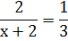
х + 2 = 6
х = 4
Відповідь: 4.

№ 3. Декілька учнів обмінялися один з одним подарунками. Скільки було учнів, якщо подарунків було 30?
Розв’язання
Нехай учнів було х, тоді кожен з них отримав (х-1) подарунок. Всього подарунків було х(х-1), тобто 30. Складаємо рівняння:
х(х-1) = 30
х² – х – 30 = 0
х₁ = 6 х₂ = -5
Число -5 не задовольняє умови задачі. Отже, учнів було 6.
Відповідь: 6.

№ 4. У змаганнях з шахів було зіграно 28 партій. Скільки шахістів взяли участь у змаганнях, якщо кожний з них зіграв з іншим по одному разу?
Розв’язання
Нехай у змаганнях брали участь х шахістів, тоді кожен з них зіграв (х-1) партію. Добуток х(х-1) виражає подвоєну кількість зіграних партій. Отже, кількість зіграних партій дорівнює
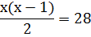
х² – х – 56 = 0
х₁ = 8 х₂ = -7
Число -7 не задовольняє задачі. Отже, у змаганнях взяли участь 8 шахістів.
Відповідь: 8

№ 5. Учні 11 класу проходили тестування з математики, де оцінка виставлялася за 100-бальною шкалою. Середня оцінка 10 учнів становила 81 бал. Якою має бути середня оцінка решти 20 учнів класу, щоб середня оцінка всього класу дорівнювала 85 балам?
Розв’язання
Нехай х₁ балів – оцінка одного учня, х₂ балів – другого, х₃ - третього і т.д.
Тоді середня оцінка 10 учнів становить 81 бал, тобто 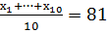
Нехай у - середня оцінка решти 20 учнів, тобто 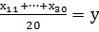
А оскільки середня оцінка всього класу дорівнює 85 балам, то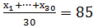
Складемо систему з цих трьох рівнянь і знайдемо z:
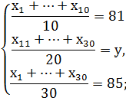
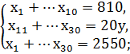
Відповідь: 87

№ 6. Середній зріст 10 баскетболістів – 192 см, а середній зріст шести з них – 18- см. Який середній зріст решти з них?
Розв’язання
Нехай зріст кожного з баскетболістів позначимо через х_{1,} х_{2,} х_{3,…}х_{10.}
Складаємо систему рівнянь:
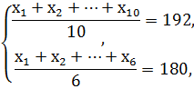
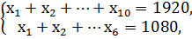
1800+х₇+х₈+х₉+х₁₀=1920,
х₇+х₈+х₉+х₁₀=840,
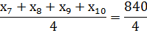
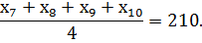
Отже, середній зміст решти баскетболістів 210 см.
Відповідь: 210 см.
№ 7. Сім’я Петренків складається з мами, тата і дітей. Середній вік сім’ї Петренків 18 років. Без 42-річного батька середній вік сім’ї 14 років. Скільки дітей у сім’ї Петренків?
Розв’язання
Нехай х – кількість дітей у сім’ї Петренків, у – сума років мами і дітей, (х+2) – кількість членів сім’ї. Складаємо систему рівнянь:
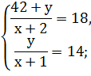
у = 14х+14,
42+14х+14=18х+36,
4х=20,
х=5.
Відповідь: 5 дітей.

№ 8. Вкладник поклав до банку 1000 грн. За перший рік йому було нараховано певний відсоток річних, а в наступному році банківський відсоток було збільшено на 2%. У кінці другого року на рахунку було 1188 грн. Скільки відсотків становила банківська ставка у перший рік, якщо банк нараховує річні відсотки на ту суму, яка є на початку року.
Розв’язання:
Нехай у перший рік банківська ставка становила а%. Маємо рівняння:
1000 + 1000·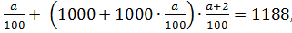
1000 + 10a + 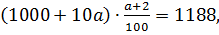
1000 + 10 a +10 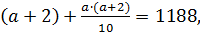
10000 + 100 a +
a ² + 202 a – 1680 = 0,
D = 202² + 4
a ₁ = 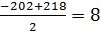,
a ₂ = 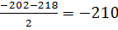
a ₂ = -210 не задовольняє умови задачі.
Відповідь: 8%.
№ 9. Вкладник поклав у два банки 1200 грн. Один банк виплачує 6% річних, а другий – 8%. Через рік вкладник отримав з двох банків відсотки – 80 грн. Скільки гривень поклав вкладник у кожен банк?
Розв’язання
Нехай вкладник поклав в перший банк, який виплачує 6% річних х грн., а в другий – у грн.. Тоді з першого банку він отримав прибутку 0,06 х грн., з другого – 0,08 у грн.. Маємо систему рівнянь:
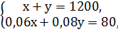
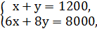
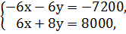
2у=800,
у=400,
х=800
Відповідь: 800 грн., 400 грн.
№ 10. Ціну на товар підвищили на 25%. На скільки відсотків потрібно зменшити нову ціну, щоб одержати початкову?
Розв’язання
Нехай початкова ціна товару рівна 100%. Після підвищення ціна товару становитиме 125%. Нехай на х% потрібно зменшити нову ціну, щоб одержати початкову. х% від 125 дорівнює 1,25 х. Маємо рівняння:
125 – 1,25х = 100
1,25х = 25
х = 2-
Відповідь: 20%.
№ 11. Робітнику підвищили заробітну плату на 25%, а ціни на продукти зменшилися на 20%. На скільки відсотків робітник тепер на свою заробітну плату зможе купити більше продуктів, ніж раніше:
Розв’язання
Нехай початкова заробітна плата робітника становила х грн., а початкова вартість продуктів – у грн.. Після підвищення заробітної плати на 25% робітник отримує 1,25 х грн., а продукти тепер коштують 0,8 у грн.. Раніше можна було купити продуктів, а тепер 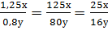.
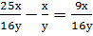;
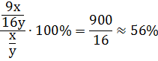
Відповідь: 56%.
№ 12. За книжки та зошити заплатили на 35% більше, ніж три роки тому. З’ясувалося, що книжки подорожчали на 20%, а зошити на 70%. Скільки відсотків від вартості книжок і зошитів складала раніше вартість книжок?
Розв’язання
Нехай три роки тому книжка коштувала х грн., зошити – у грн.. Зараз вони коштують 1,2 х грн. і 1,7 у грн. відповідно. Складаємо рівняння:
1,2х + 1,7у = 1,35(х+у),
1,2х + 1,7у = 1,35х-1,35у,
0,15х = 0,35у,
у = 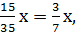
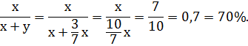
Відповідь: 70%

№ 13. Рухаючись з пункту А в пункт В теплохід витрачає часу на 25% більше, якщо рухається проти течії, ніж за течією. Знайти у скільки разів швидкість теплохода більша за швидкість течії річки.
Розв’язання
Нехай а км – відстань між пунктами А і В. х км/год – власна швидкість теплохода, у км/год – швидкість течії річки. За течією теплохід рухається із швидкістю (х+у) км/год протягом годин, проти течії – із швидкістю (х-у) км/год протягом годин, причому час більший за на 25%. Знайдемо відношення

= 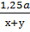,
х+у=1,25х-1,25у,
0,25х=2,25у,
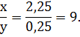
Відповідь: у 9 разів.

№14. Катер проходить відстань від Києва до Херсона за 5 діб, від Херсона до Києва – за 7 діб. Скільки діб плистиме пліт від Києва до Херсона?
Розв’язання
Нехай а км – відстань від Києва до Херсона, х км/добу – власна швидкість теплохода, у км/добу – швидкість течії річки.
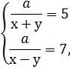
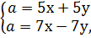
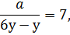
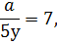
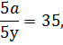
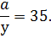
Отже, час, за який пліт допливе від Києва до Херсона, рівний=35.
Відповідь: 35 діб.

№ 15. По круговій доріжці довжиною 2 км рухаються в одному напрямі два ковзаняри, які сходяться через кожні 20 хв. Знайти, з якою швидкістю рухається кожний ковзаняр, якщо перший пробігає коло на 1 хв скоріше за другого.
Розв’язання
Нехай швидкість першого ковзаняра х км/хв., швидкість другого у км/хв.. Тоді перший пройде всю відстань за 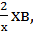 другий – за . Кожної хвилини відстань між ковзанярами збільшується на (х-у)^{км}, а за 20 хв від однієї зустрічі до наступної відстань збільшується на 2 км, тобто на 20(х-у) км. Складаємо систему рівнянь:
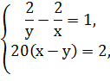
Розв’яжемо систему рівнянь:
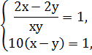
10х-10у=1,

х=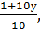
2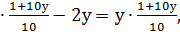
10у²+у-2=0,
D=81,
у₁= х₁=
у₂= х₂= -
Отже, швидкість першого ковзаняра км/год=30 км/год, а швидкість другого - км/год = 24 км/год.
Відповідь: 30 км/год, 24 км/год.

№ 16. Маємо два сплави латуні й міді. В одному сплаві ці метали знаходяться у відношенні 1:2, а в другому – 2:3. Визначте, яку кількість цих сплавів потрібно взяти, щоб отримати 880 кг нового сплаву, в якому співвідношення латуні та міді дорівнювало б як 17 до 27.
Розв’язання
Нехай маса першого сплаву х кг, другого – у кг. У першому сплаві міститься х кг латуні а в другому – у кг., в новому - .
Складаємо систему рівнянь:
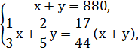
Розв’яжемо систему рівнянь:

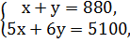
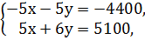
у=700,
х=180.
Отже, маса першого сплаву 180 кг, а маса другого сплаву 700 кг.
Відповідь: 180 кг, 700 кг.
№ 17. Два злитки золота й міді містять 60% і 40% міді. Скільки грам кожного злитка треба взяти, щоб одержати 600г злитка, який містить 45% міді?
Розв’язання
Нехай для нового злитку треба взяти х г від першого злитку і у г від другого. У новому злитку міститься 600
Складаємо систему рівнянь:
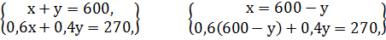
360-0,6у+0,4у=270,
0,2у=90,
у=450,
х=600-450=150.
Отже, для нового злитку взято 15 гр від першого злитку і 450 гр від другого злитку.
Відповідь: 150 г, 450 г.
№ 18. Скільки солі треба досипати до 50 кг 10-відсоткового розчину, щоб отримати розчин з концентрацією 25%?
Розв’язання:
Нехай до розчину треба досипати х кг солі. В початковому розчині сіль становить 50 у новому 0,25(г.
Маємо рівняння:
0,25(50+х)=5+х,
12,5+0,25х=5+х,
0,75х=7,5,
0,75х=7,5,
х=10.
Отже, до розчину треба досипати 10 кг солі.
Відповідь: 10 кг.

№ 19. Скільки кілограмів молока, жирність якого 4% необхідно взяти для виготовлення 10 кг вершків жирністю 20%?
Розв’язання
Нехай для виготовлення 10 кг вершків жирністю 20% треба взяти х кг молока. В молоці 0,04х кг жиру, а в 10 кг вершків жиру 0,2
Маємо рівняння:
0,04х=2,
х=50.
Отже, для виготовлення 10 кг вершків треба взяти 50 кг молока.
Відповідь: 50 кг.
№ 20. Дві суміші однакового об’єму складаються з цементу і піску. Відношення цементу до піску 1:3 і 1:5 в кожній суміші відповідно. Знати відношення вмісту цементу до піску при з’єднанні цих сумішей.
Розв’язання
Нехай об’єм кожної з сумішей х л. Тоді об’єм цементу в першій суміші - х л, в другій - х л, в новоутвореній суміші – 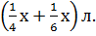
Об’єм нової суміші 2х л.
Знайдемо концентрацію цементу в новій суміші:
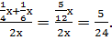
Відповідь: 5:19.

№ 21. З міст А і В виїхали одночасно назустріч один одному два автомобілі. Перший приїхав до В через 32 хв, другий до А – через 50 хв після зустрічі. Скільки хвилин вони їхали до зустрічі?
Розв’язання:
В х К 32 С Нехай АС і ВД - графіки

О
В руху першого і другого автомобілів. автомобілів. Якщо кожний з них
А х Р 50 D їхав до зустрічі х хв., тобто
А х Р 50 D АР – ВК = х, то КС = 32, РD = 50,
Отже, 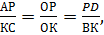
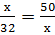,
х=40.
Відповідь: 40 хв.

№ 22. Дерев’яна балка важить 90 кг, а залізна, довжина якої на 2 м більша за довжину дерев’яної, важить160 кг, причому маса 1 м залізної балки на 5 кг більша за масу 1 м дерев’яної. Знайти масу 1 м кожної балки та їх довжини.
Розв’язання
Нехай довжина дерев’яної балки х м, залізної – (х+2) м. Маса 1 м дерев’яної балки у кг, залізної – (у+5) кг. Оскільки маса дерев’яної балки 90 кг, а залізної 160 кг, складаємо систему рівнянь:
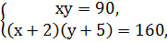
Виразимо з першого рівняння змінну х через у і підставимо у друге рівняння:
х=,
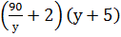=160,
у² - 30у + 225 = 0,
(у - 15)² = 0,
у = 15,
х = 6.

Отже, маса 1 м дерев’яної балки 15 кг, а довжина її 6 м, маса 1 м залізної балки 20 кг, довжина 8 м.
Відповідь: 15 кг, 20 кг, 6 м, 8 м.

№ 23. Прямокутну ділянку, яка з однієї сторони межує із будівлею, фермеру треба огородити для фазанів. У нього є сітка довжиною 400 м. Якими мають бути сторони ділянки, щоб її площа була найбільшою?
Розв’язання
Нехай одна із сторін прямокутної ділянки рівна х м, тоді друга – (400-2х)м.
S(х) = х
Тепер знайдемо при якому значенні х значення функції S(х) буде найбільшим?
х(400-2х) = -2х²+400х=-2(х²-200х)= -2(х²-2100х+10000-10000)= -2((х-100)²-10000)
Отже, дана функція набуває найбільшого значення при х=100. Друга сторона рівна 400-2
Відповідь: 100 м, 200 м, 100 м.

№ 24. Працюючи разом, два трактори різної потужності зорали поле за 8 днів. Якби половину поля зорати спочатку одним трактором, то при дальшій роботі двох тракторів уся робота була б закінчена за 10 днів. За скільки днів можна було б зорати все поле кожним з тракторів?

Розв’язання
Нехай перший трактор може зорати все поле за х днів, другий – за у днів.
Перший трактор може зорати половину поля за х днів. Тоді другу половину поля два трактори зорають за (10- днів.
Складаємо систему рівнянь:
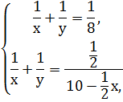
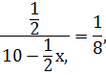
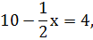
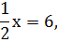
х=12, у=24.
Відповідь: 12 днів, 24 дні.

№ 25. Швейна фабрика мала пошити 900 костюмів п’яти моделей. Для визначення того, скільки костюмів і якої моделі необхідно пошити, було опитано 60 випадково обраних людей.
Внаслідок опитування складено таблицю:
Модель костюма | І | ІІ | ІІІ | ІV | V
Частота | 8 | 20 | 6 | 16 | 10
Скільки костюмів різних моделей треба пошити?
Розв’язання
Модель костюма | І | ІІ | ІІІ | ІV | V
Частота | 8 | 20 | 6 | 16 | 10
Відносна частота | 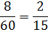 | 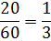 | 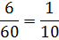 | 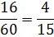 | 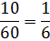
Кількість костюмів | 900 | 900 | 900 | 900 | 900

Відповідь: 120, 300, 90, 240, 150.

ІІ. Олімпіадні завдання

№ 1. Син з батьком домовилися зустрітися між 12 і 13 годинами. Але у них існувала умова зустрічі: той, хто приходить на місце зустрічі першим, чекає другого не більше 20 хв, після чого покидає місце зустрічі. Знайти імовірність того, що батько і син зустрінуться, якщо кожен з них може прийти на місце зустрічі в будь-який момент часу.
Розв’язання
Нехай х – момент приходу сина, у – момент приходу батька. Причому 0 хв., 0 хв.
На координатній площині пара чисел (х;у), що визначає точку, яка належить квадрату, є розв’язком задачі.
у
60-
20

0
20 60 х
‌‌‌ - умова зустрічі батька з сином. Якщо А – подія, коли батько і син зустрінуться за цієї умови, то фактом зустрічі буде точка вибрана із заштрихованого шестикутника:
Р(А) = 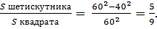
Відповідь:

№ 2. У скількох точках перетинаються діагоналі опуклого десятикутника, якщо ніякі три з них не перетинаються в одній точці?
Розв’язання
Кожній точці перетину двох діагоналей відповідає чотири вершини 10-кутника, а кожним чотирьом вершинам 10-кутника відповідає одна точка перетину діагоналей. Тому кожну точку перетину діагоналей визначає вибір 4 вершин з 10 і порядок вибору цих 4 вершин неістотний. Отже, число точок перетину діагоналей опуклого десятикутника, якщо ніякі три з них не перетинаються, як комбінація 4 з 10: 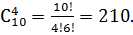
Відповідь: 210.

№ 3. У шаховому турнірі кожні два гравці грали між собою не більше одного разу. Після того, як кожен з учасників зіграв рівно по дві партії, п’ятеро гравців відмовилися брати участь у турнірі. Відомо, що зіграні були 100 партій. Знайти початкову кількість шахістів, що брали участь у змаганні.
Розв’язання:
Нехай спочатку на шаховому турнірі було (х+5) учасників, а наприкінці х. На початку було зіграно (х+5) партій, наприкінці t партій, причому t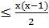 . Якщо на початку шахового турніру ніхто не зіграв з тими, хто вибув, то кількість партій між тими, хто вибув рівна 5. Якщо спочатку шахового турніру всі грали з тими, хто вибув, то оцінка кількості партій рівна

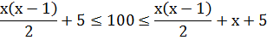
х = 14
Отже, спочатку було 14+5=19 учасників.
Відповідь: 19.

№ 4. Яку найменшу кількість множників треба викреслити в добутку 1х2х3х…х99, щоб добуток чисел, що залишилися, закінчувався на 2?
Розв’язання
Перш за все треба викреслити усі числа, які кратні 5 (їх усього 19), ділі просто викреслити ще 1 множник, щоб у добутку остання цифра була 2. Після ви- креслення кратних 5 маємо останню цифру добутка – 6. Далі треба викреслити ще число 3. Цього достатньо, щоб добуток чисел, що залишився, закінчувався на 2.
Відповідь: 20.

№ 5. Довести, що десятковий запис числа 1996⁶ містить хоч три однакові цифри.
Розв’язання
По формулі бінома Ньютона 1996⁶ = (2000-1)⁶ = 2000 - 6+15-20+15-6+1.
Кількість цифр цього числа така, як числа . Оскільки число має 20 знаків (, то число 1996⁶ також має 20 знаків. Якби серед його цифр не було однакових, то воно складалося б з цифр 0,0,1,1,…9,9, сума яких 90 – ділиться на 3, значить, і саме число ділиться на 3, але 1996⁶ не ділиться на 3, а отже, хоча б одна з цифр обов’язково повторюється тричі.

№ 6. Шахматист зіграв 40 партій і отримав в сумі 25 балів (за перемогу отримував по 1 балу, за нічию – 0,5 бали, за поразку – 0 балів). Знайти різницю між кількістю його перемог і поразок.
Розв’язання
Нехай n – кількість перемог, k - кількість поразок.
Кількість балів при нічиїй рівна (40 – n – k)0,5.
Складаємо рівняння
n +0,5 (40 – n – k) = 25,
n +20 – 0,5n –0,5 k = 25,
0,5(n – )k = 5,
n – k = 10.
Відповідь: 10.

№ 7. На футбольному турнірі приймало участь 13 команд. За перемогу команді зараховується 2 бали, за нічию – 1 бал, за поразку – 0 балів. Знайти максимально можливий розрив в очках після закінчення турніру між командами, які в турнірній таблиці розміщені поряд.
Розв’язання
Спочатку знайдемо найменшу можливу кількість балів, яку могла б набрати команда, яка зайняла k місце в турнірній таблиці. Команди із місця 1 по 13-е місце (їх всього 13- k +1) зіграли між собою 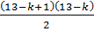 матчів і розіграли (13- k +1) (13- k) балів. Команда, яка зайняла місце k , набрала не менше балів, як будь-яка команда, що стоїть нижче неї в таблиці. Отже кількість її балів не менше 13 - k . Цю кількість балів вона могла набрати зігравши в нічию з усіма, хто нижче неї, і програвши всім, хто вище за неї в турнірній таблиці.
Знайдемо найбільш можливу кількість балів, яку могла набрати команда, яка зайняла (k -1)-е місце. Команда з 1-го по (k -1)-е місце (їх k -1) зіграли між собою 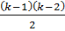 матчів і розіграли (k -1)( k -2) балів.
Найбільша сума балів в цій групі команд (k -1)( k -2)+2(k -1)(13- k +1). Отже, кількість балів команди (k -1) не більша k -2+2(13- k +1)=26- k при умові, що вона зіграла в нічию з командами, що вище неї, і виграла в усіх, хто нижче її в турнірній таблиці. Тоді різниця в балах між командами, які зайняли місця k і (k -1) не більша 26- k (13- k)=13.
Відповідь: 13.

№ 8. Із молока, жирність якого становить 5,5 виготовляють сир жирністю 17,4.%. При цьому залишається сироватка жирністю 0,1%. Скільки сиру виходить із 1 тонни молока?
Розв’язання
Нехай з 1 тонни молока виходить х кг сиру. Маса жиру в 1 т молока становить 1000 0,055=55 кг. Маса жиру в х кг сиру – 0,174 х кг. Маса жиру в сироватці – (1000-х)0,004 кг.
Так як при переробці молока кінцевими продуктами є сир і сироватка, то маємо рівняння:
0,174х+(1000-х)0,004=55,
0,174х+4-0,004х=55,
0,17х=51, х=300.
Відповідь: 300 кг.

№ 9. До сплаву входять олово, мідь і цинк. Якщо від цього сплаву відтяти 20 г і сплавити їх з 2 г олова, то в утвореному сплаві маса міді дорівнюватиме масі олова. Якщо ж відтяти від початкового сплаву 30 г і додати 9 г цинку, то в цьому новому сплаві маса олова дорівнюватиме масі цинку. Визначте склад початкового сплаву у відсотках.
Розв’язання
Нехай початковий сплав складався з х% олова, у% цинку, у% міді.
0,2х(г) олова перейшло з першого сплаву до другого.
0,2 (г) цинку перейшло з першого сплаву до другого.
0,3 (г) цинку перейшло з першого сплаву до третього.
0,3у (г) міді перейшло з першого сплаву до третього.
Маса другого сплаву – 22 г, третього – 39 г.
Складаємо систему рівнянь.
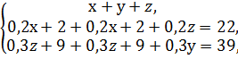
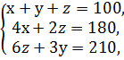
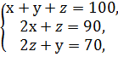
2х+3
2(х+
х+160-2(х+=100,
х+160-2х-27=100,
х+2=60, х=60-2,
2(60-2=90, 120-4=90,
-3=30, =10, х=60-210=40, у=100-(10+40)=50.
Відповідь: 40%; 50%; 10%.

№ 10. Поїзд було затримано на станції на 1 год 42 хв. Одержавши сигнал на відправлення, машиніст дотримувався такого графіка: на ділянці, що становить 0,9 всього шляху від станції відправлення до станції призначення, він підтримував швидкість на 20% вищу від звичайної, і 0,1 шляху вів потяг із швидкістю на 23% вищою, ніж звичайна. У результаті поїзд прибув до станції призначення без запізнення. Яка тривалість руху цього поїзда між станціями при звичайній швидкості?
Розв’язання
Нехай поїзд повинен був проїхати без запізнення шлях х км з швидкістю у км/год протягом t годин (t=).
А проїхав 0,9 км зі швидкістю 1,2 у км/год протягом годин і 0,1 х км зі швидкістю 1,25 у км/год протягом 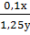 годин.
1 год 42 хв = 1,7 год.
За умовою задачі складаємо рівняння:
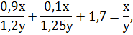
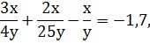
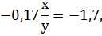
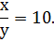
Відповідь: 10 годин.

№ 11. Кількість риби в ставку невідома. З нього виловили 2000 риб, помітили їх і відпустили назад у ставок. Через тиждень знову закинули сітку, і виловили 2400 риб, серед яких 1000 помічених. Вкажіть приблизну кількість риб в озері.
Розв’язання
Нехай в ставку х риб, 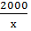 - ймовірність виловити помічену рибу. Кількість помічених риб серед 2400 виловлених приблизно дорівнює:
2400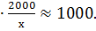
х 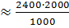,
х4800.
Відповідь: приблизно 4800 риб.

№ 12. Є два злитки міді із золотом. Відсотковий вклад міді в першому злитку в 2,5 рази більший, ніж відсотковий склад міді в другому злитку. Якщо сплавити два злитки разом, то одержимо сплав, в якому буде 40% міді. Знайдіть, у скільки разів перший злиток важчий за другий, якщо при сплаві рівних за вагою частин першого та другого злитків отримуємо сплав, в якому 35% міді?
Розв’язання
Нехай відсотковий склад міді в другому злитку х%, тоді в першому – 2,5 х %. Маса першого злитку – у, маса другого - z , маса першого, маса другого злитків після першого сплаву – n.
Маса міді в першому злитку 2,5 х% від у, тобто 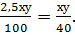
Маса міді в другому злитку х% від z , тобто .
Маса міді в першому сплаві 40% від (у+ z), тобто 0,4 (у+ z).
Маса міді в першому злитку після першого сплаву 2,5 х% від n тобто 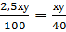. Маса міді в другому злитку х% від n, тобто .
Маса міді в другому сплаві 35% від 2 n, тобто 0,352 n=0,7 n.
Складемо систему рівнянь:
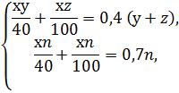
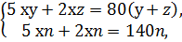
7х=140,
х=20, при n
При z
5х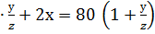,
100+40-80-80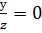,
20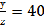,

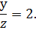
Відповідь: у 2 рази.

№ 13. На початку гри на столі міститься червоних та зелених фішок. Дмитро та Євген роблять ходи по черзі. Кожним своїм ходом гравець вибирає колір і забирає зі стола фішок цього кольору, причому повинно бути дільником кількості фішок іншого кольору, які в даний момент є на столі. Виграє той, хто забере зі стола останню фішку. Починає Дмитро. Хто з хлопців може забезпечити собі виграш при правильній грі?
Розв’язання:
Розглянемо випадок, коли одне з чисел m, n парне, інше – ні. Нехай m парне. Тоді буде вигравати Дмитро. При першому його ході, якщо m =0, то він може забрати всі n фішок зі столу і одразу виграти. Якщо m 0, то Дмитро при першому ході забере одну з m фішок і n фішок іншого кольору. Таким чином у Євгена створюється ситуація: на столі лежить непарна кількість фішок кожного з кольорів. Тобто, одним ходом він виграти не може і після його ходу на столі залишиться парна кількість фішок одного кольору і непарна кількість іншого кольору. Тобто Дмитро отримає ту ж ситуацію, що і перед першим ходом, далі йому треба грати аналогічно до першого ходу, щоб виграти. Отже, якщо на будь-якому ході якийсь з хлопців отримає ситуацію, коли на столі парна кількість фішок одного кольору і непарна іншого, то вона буде для нього виграшна. Хто отримає ситуацію, що на столі буде непарна кількість фішок обох кольорів, то програє.
Розглянемо ситуацію – на столі знаходиться парна кількість фішок обох кольорів. Тоді у гравця є два варіанти:
1) він забере непарну кількість фішок одного кольору і програє;
2) він забере парну кількість фішок і на столі залишиться парна кількість фішок обох кольорів. Отже, якщо на початку гри m, n , були парними, для того, щоб не програти, кожен з гравців повинен кожним своїм ходом забирати парну кількість фішок. Але тоді ми можемо все розділити навпіл, вважаючи, що на столі знаходиться і фішок. Якщо одна з цих кількостей буде непарною, то ми можемо сказати, хто з хлопців виграє. Якщо ці кількості будуть парними, то ми знову будемо їх ділити навпіл і т.д.
Якщо k – степінь, в якому 2 входить у (m; n), то при умові, що числа і непарні – виграє Євген, а якщо одне з них парне – Дмитро.

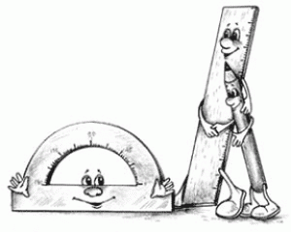

І. Задачі підвищеної складності

№ 1. Знайти суму 15 перших членів арифметичної прогресії, якщо її третій член дорівнює – 5, а шостий дорівнює 2,2.
Розв’язання
Визначимо суму арифметичної прогресії S_{n} = 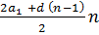
Знайдемо d - різницю арифметичної прогресії:
, 3d = . Звідси:
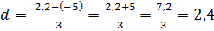.
Знайдемо a_{1 :}
Тоді S₁₅ = 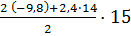
S₁₅ = 105
Відповідь: 105
№ 2. Скільки від’ємних членів має арифметична прогресія -28, -25, -22…
Розв’язання
a_{n} - арифметична прогресія.
Якщо a₁ = - 28, a₂ = - 25, то d = a₂ - a₁ = - 25 – (-28) = -25 + 28 = 3,
a_{n} = a₁ + d(n-1)
a_{n} = -28 + 3(n-1)
Враховуючи, що a_{n} маємо: -28 + 3(n-1) ,
3n – 3 ,
3n , n 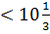.
Оскільки n є N , то n =10.
Відповідь: 10

№ 3. Знайти перший член арифметичної прогресії, різниця якої дорівнює 15, а сума її перших тринадцяти членів дорівнює 1326.
Розв’язання
a_{n} - арифметична прогресія.
d - різниця арифметичної прогресії, d = 15.
За умовою S₁₃ = 1326,
S₁₃ = 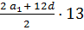, 1326 = 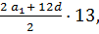
1326 = (a₁ + 6d) 13, 102 = a₁ ₊ 6d.
Так, як d = 15 , то 102 = a₁ + 6 15, a₁ + 90 = 102, a₁ = 102 – 90, a₁ = 12.
Відповідь: 12

№ 4. Знайти різницю і перший член арифметичної прогресії, якщо a₄ = 1,8, a₇ = 0,6
Розв’язання
Виходячи з умови задачі складаємо систему рівнянь і розв’язуємо її:
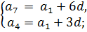
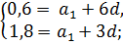
Розв’яжемо систему рівнянь способом додавання, помноживши перше рівняння на (-1). Маємо:
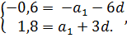 Тоді 1,2 = -3d, d = 1,2: (-3), d = -0,4.
Тоді a₁ = 0,6 – 6d, a₁ = 0,6 – 6·(-0,4) = 0,6 + 2,4 = 3.
Відповідь: d = - 0,4; a₁ = 3.

№ 5. Перший член арифметичної прогресії дорівнює 2, а її різниця дорівнює 5. Скільки треба взяти перших членів прогресії, щоб їх сума дорівнювала 156?
Розв’язання
Сума арифметичної прогресії визначається за формулою: S_{n} = 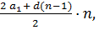
де n є N. Відомо, що а₁=2, а d=5, S=156.
156 = 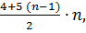 312 = (4+5n-5)·n, 5n² – n – 312 = 0,
D = 1 + 5 · 4 · 312 = 6241, .
n₁ = 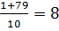, n₂ = 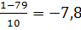,
n₁ не задовольняє умову n є N.
Відповідь: 8

№ 6. Між числами 2 і 1458 вставити п’ять чисел, щоб разом з даними вони утворювали геометричну прогресію.
Розв’язання
Нехай – a_{n} - геометрична прогресія,
a₁=2, a₇=1458
a₇= a₁q⁶;
1458=2q⁶;
q⁶=729;
q=
Отже, існує дві прогресії: при q= 3 a_{n} : 2, 6, 18, 54, 162, 486, 1458
при q=- 3 a_{n} : 2, -6, 18, -54, 162,- 486, 1458.
Відповідь: a_{n} : 2, 6, 18, 54, 162, 486, 1458
a_{n} : 2, -6, 18, -54, 162,- 486, 1458.

№ 7. Сума n перших членів арифметичної прогресії обчислюється за формулою . Знайдіть шостий член цієї прогресії.
Розв’язання
3;
d =
Відповідь: - 5

№ 8. Знайдіть суму всіх чисел, які кратні 6 і менші від 250.
Розв’язання
Послідовність чисел, вказаних в умові, утворюють арифметичну прогресію, в якій
Відомо, що
,
,
6n,
n,
n
n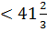,
n є N
Кількість членів цієї прогресії: n=41. 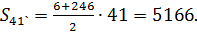
Відповідь: 5166.
№ 9. При якому значенні x числа 3x - 2, x + 2 і x+ 8 будуть послідовними членами геометричної прогресії? Знайдіть ці числа.
Розв’язання
Для того, щоб три числа були послідовними членами геометричної прогресії, необхідно, щоб добуток першого і третього дорівнював квадрату другого члена. Отже, зводимо задачу до розв’язання рівняння (x+2) ² = (3x-2)(x+8);
x² + 4x + 4 = 3x² + 22x – 16; 2x² + 18x – 20 = 0; x² + 9x - 10 = 0,
коренями якого є x₁ = -10, x₂ = 1.
Відповідь: x= , x=

№ 10. Між числами 5 і 1280 вставте три таких числа, щоб вони разом із даними числами утворювали геометричну прогресію.
Розв’язання
Нехай q - знаменник геометричної прогресії.
Тоді b₁ = 5; b₅ = 1280;
b₅ = q4;
1280= 5q⁴;
q⁴ = 256;
q = 4 або q = - 4.
Якщо q = 4 , то маємо прогресію: 5; 20; 80; 320; 1280 ,
якщо q = - 4 , то маємо прогресію: 5;- 20; 80;- 320; 1280
Відповідь: 5; 20; 80; 320; 1280 або 5;- 20; 80;- 320; 1280

№ 11. При якому значенні x числа 2x – 1, x+ 3, x+15 будуть послідовними членами геометричної прогресії? Знайдіть ці числа.
Оскільки 2x – 1, x + 3, x + 15 - послідовні члени геометричної прогресії, то (x + 3)² = (2x – 1)(x + 15).
Тоді
або .
Відповідь: при x = 1 числа 1; 4; 16 є послідовними членами геометричної прогресії; при є послідовними членами геометричної прогресії.

№ 12. Знайдіть перший член геометричної прогресії, яка складається з шести членів, якщо сума трьох її членів з непарними номерами дорівнює 546, а сума трьох інших членів дорівнює 182.
Розв’язання
Нехай b₁ - перший член арифметичної прогресії (b_{n}), q- її знаменник. З умови випливає система рівнянь 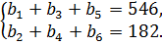. Поділивши перше рівняння системи на друге, отримуємо: 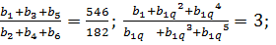
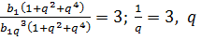= ;
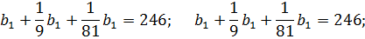
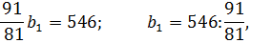
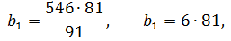
Відповідь: .

№ 13. Знайдіть суму всіх трицифрових чисел, менших від 250, які кратні 3.
Розв’язання
Указані числа утворюють арифметичну прогресію, перший член якої = 102, різниця d=3, n-ий член = 102+3(n-1)=3n+99. Знайдемо кількість членів прогресії: 3n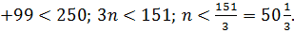 n є N, отже, треба знайти суму 50 чисел. Маємо:
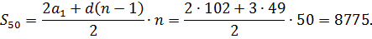
Відповідь: 8775.

№ 14. Знайдіть перший член і знаменник геометричної прогресії (
Розв’язання
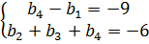; 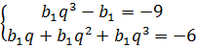.
:
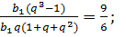 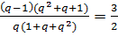; 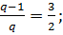 3q = 2(q-1);
3q = 2q-2, 3q- 2q=-2, q=-2.
Знайдемо , підставивши значення в перше рівняння системи:
q³- =-9,(-2)³- =9,
-8
Відповідь: .

№ 15. Знайдіть перший член і знаменник геометричної прогресії (
Розв’язання
Оскільки - знаменник прогресії), маємо систему двох рівнянь
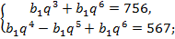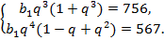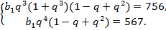
Поділивши друге рівняння системи на перше, отримаємо 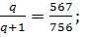 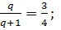 4q = 3q+3; q = 3. З першого рівняння системи:
- q³=756,
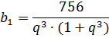
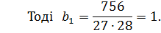
Відповідь:

№ 16. Знайдіть суму нескінченної геометричної прогресії (
Розв’язання
Нехай q - знаменник геометричної прогресії. Тоді 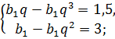 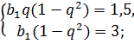
Поділивши перше рівняння системи на друге, маємо: q=0,5.
Тоді 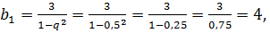
Отже,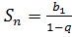 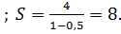
Відповідь: 8.

№ 17. Знайдіть суму п’ятнадцяти перших членів арифметичної прогресії, восьмий член якої дорівнює 8.
Знайдіть суму всіх трицифрових чисел, які кратні 12.
Розв’язання
Числа, кратні 12, утворюють арифметичну прогресію з різницею 12, перший член якої дорівнює 108. Найбільше трицифрове число, яке ділиться на 12, є число, що ділиться на 2 і на 3 і менше від 1000. Таким числом є число 996. Знайдемо номер члена цієї прогресії, який дорівнює 996:
996=108+12( n-1), 108+12 n-12 = 996,
12 n = 996 - 96, 1 2 n = 900,
n = 900:12, n = 75.
Тобто, останнє трицифрове число, кратне 12, є 75-м членом цієї прогресії. 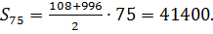
Відповідь: 41 400.

№ 18. Два предмети, які знаходились на відстані 153 м рухаються назустріч один одному. Перший рухається зі швидкістю 10 м за секунду, а другий за першу секунду пройшов 3 м, а за кожну наступну секунду на 5 м більше ніж за попередню. Через скільки секунд вони зустрінуться?
Розв’язання
Нехай предмети зустрінуться через х секунд.
Тоді перший предмет пройшов відстань 10 х м, а другий – шлях, що дорівнює сумі членів арифметичної прогресії
S = 3+(3+5)+(3+5·2)+…+(3+5(x-1))
За умовою задачі 10x +S = 153,
10x + 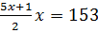,
5x²+21x-306=0, x=6
Відповідь: 6 с
№ 19. Чи можуть числа, що виражають довжини сторін трикутника і його периметр, утворювати арифметичну прогресію?
Розв’язання
Припустимо, що числа, які виражають довжини сторін трикутника. утворюють арифметичну прогресію:
a, a+d, a+2d.
Тоді периметр цього трикутника дорівнюватиме
P = a+a+d+a+2d,
P = 3a+3d.
Знайдемо різницю між периметром і найбільшою стороною:
(3a+3d)-(a+2d) = 2a+d,
так, як 2a+d>d, то периметр не являється четвертим членом арифметичної прогресії.

№ 20. Числа, які виражають довжини сторін трикутника є трьома послідовними членами зростаючої геометричної прогресії. Порівняти знаменник цієї прогресії з числом 2.
Розв’язання:
Нехай b, bq - довжини сторін трикутника, які одночасно є трьома послідовними членами геометричної прогресії.
З нерівності трикутника слідує, що
b + bq
b + bq - .
Враховуючи, що , маємо: 1 + q – q² = q²- q – 1 .
Розв’яжемо нерівність методом інтервалів:
q²- q – 1
D = 1² - 4·1·(-1) = 1+4=5
q₁ = 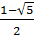 q₂ = 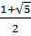

q - q₂

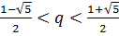,
так, як 2, а геометрична прогресія зростаюча (q
то q
Відповідь: q

№ 21. Телеграфні стовпи ставлять на відстані 50 м один від одного. Виразити довжину лінії зв’язку L_{n} в залежності від кількості поставлених стовпів
Розв’язання
L_{n} = 50 (n – 1).
Якщо n = 2, 3, 4, 5,….,
то L₂ = 50м, L₃ = 100 м, L₄ = 150 м, L₅ = 200 м…

№ 22. Розв’язати рівняння 3 + 7 + 11 +…..+ x = 820
a₁ = 3, a₂ = 7, a₃ = 11, a_{n} = x - члени зростаючої арифметичної прогресії (a_{n}, де d = a₂ - a₁ = 7 – 3 = 4.
Знайдемо кількість членів прогресії:
a_{n} = a₁ + (n – 1) d, n–1 = 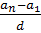, n = 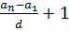,
n = 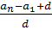, n = 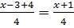
Знайдемо суму членів арифметичної прогресії:
S_{n} = 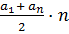 S_{n} = 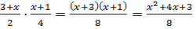.
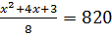,
x²+4x+3=6560,
x²+4x – 6557=0,
D =16+26228=26244
x₁=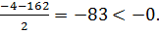 x₂=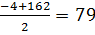
Відповідь: 79.

№ 23. На базі продається кінь з умовою, щоб за перший цвях підкови заплатили 1 гривню, за другий – 2 гривні, за третій – 4 гривні і т.д. Всіх цвяхів у коня 32. Чому ніхто не купує коня? Скільки коштує кінь?
Розв’язання
Слід знайти суму 32 членів геометричної прогресії, перший член якої
a₁ =1, a₂ =2, a₃ =4…, знаменник q=2
a₃₂=1·2³¹
S₃₂=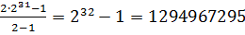 (грн.)
Відповідь. Ціна фантастична. Тому коня не купують.

№ 24. Обчислити значення виразу 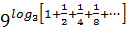
Розв’язання
Нехай дано нескінченну геометричну прогресію:
1; - знаменник якої q=
Знайдемо суму:
S = ,
S = ,
S = = 2.
Отже, = = = 4.
Відповідь:. =4.

ІІ. Олімпіадні задачі

№ 1. Знайти суму 19 перших членів арифметичної прогресії a_{n} якщо відомо, що a₄ + a₈ + a₁₂ + a₁₆ = 224.
Розв'язання
S_{n} = 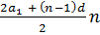.
Тоді S₁₉ = = =19.
За умовою a₄ + a₈ + a₁₂ + a₁₆ = 224, тоді
a₁ + 3d + a₁ + 7d + a₁ + 11d + a₁ + 15d = 224,
4a₁ + 36d = 224,
4 (a₁ + 9d) = 224,
a₁ + 9d = 56.
Отже, S₁₉ =(a₁ + 9d)·19 = 56 · 19 = 1064.
Відповідь: 1064

№ 2. Числа x, y, z, t – послідовні члени геометричної прогресії. Відомо, що
x t = 24, ³ = 288. Знайти x + t.
Розв’язання
Якщо x, y, z, t – послідовні члени геометричної прогресії, знаменник якої q, то y = x q, z = x q²; t = x q3. Тоді x + t = x+хq³ = x(1+q³)
Так, як xt = 24, то x · xq³ = 24,
x²q³ = 24 = x³q³ = 24x.
Так як ³ = 288, то (xq) ³ + (xq²)³ = 288, x³ q ³ + x ³q⁶=288
x³ q ³ (1+ q⁶) = 288. Враховуючи, що x³ у³=24х, маємо:
24x (1+ q³) = 288
x (1+ q³) = 12 x+х q ³ = 12. За умовою х q ³=t. Отже, x + t = 12
Відповідь: x + t = 12

№ 3. Четвертий член арифметичної прогресії дорівнює 9, а дев’ятий - 6. Скільки треба взяти членів, щоб їх сума дорівнювала 54?
Розв’язання
a_{n} - арифметична прогресія за умовою a₉=-6
a₉= a₁+8d, a₁+8d=-6,
a₄= 9 або a₄= a₁+3d, a₁+3d=9.
Складемо систему і розв’яжемо її:
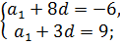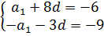
_______________________
5d = -15
d = -3
Тоді 9 =
9 =
Враховуючи, що сума n членів дорівнює 54, маємо:
54=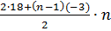,
108=(36-3n+3)n,
36=(13-n)n,
n²-13n+36=0,
n₁=4 n₂=9
обидва корені задовольняють умову задачі, про що свідчить перевірка
18, 15, 12, 9, 6, 3, 0, -3, -6. S₄=54.
S₉= S₄+0=54, так як сума останніх п’яти членів дорівнює нулю.
Відповідь: 4, 9.

№ 4. Між членами 8 і 20 вставити сім чисел, які разом з даними будуть утворювати арифметичну прогресію. Узагальнити розв’язок.
Розв’язання
Нехай a_{n} - арифметична прогресія. За умовою a₁=8, a₉=20
Тоді a₉ = a₁ + (9-1)d,
a₉ = a₁ + 8d,
20 = 8 + 8d,
8d = 20 - 8,
8d = 12,
d = 1,5
Отже a₁ =8, a₂ = a₁+d =8+1,5=9,5, a₃ = a₂+d = 9,5+1,5=11,
a₄ =12,5, a₅ =14, a₆ =15,5, a₇ =17, a₈ =18,5, a₉ =20
Висновок: якщо потрібно вставити К середніх арифметичних між членами a і b, то маємо b=a+(K+1)d, d=.
Якщо відомо а₁ і d, то можна визначити інші члени прогресії.

№ 5. Знайдіть перший член геометричної прогресії, яка складається з шести членів, якщо сума трьох перших її членів дорівнює 168, а сума трьох останніх дорівнює 21.
Розв’язання
Нехай b₁ - перший член геометричної прогресії (b_{n}), q- її знаменник. З умови випливає система рівнянь 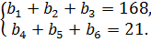 Поділивши перше рівняння системи на друге, отримуємо: 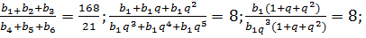 =8; q³= ; q = 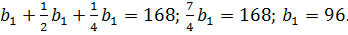
Відповідь: 96

Бібліографія

- Алгебраїчний тренажер: Посібник для школярів та абітурієнтів / А.Г Мерзляк, В.Б Полонський, М.С. Якір. – К.: А.С.К., 1997.-320.: 115 іл.
- Апостолова Г., Ясінський В. Перші зустрічі з параметром. – К.: Факт, 2008.-324с.: іл..
- Вишенський В.А., Перестюк М.О., Самойленко А.М. Конкурсні задачі з математики. – К.: «Вища школа», 2001. – 432 с.
- Вороний О.М. Готуємось до олімпіад з математики. – Харків: Видавнича група «Основа», 2008. – 256 с.
- Гайштут О.Г., Литвиненко Г.М. Алгебра. Розв’язування задач і вправ. Навчальне видання. – К.: «Магістр», 1997. – 256 с.
- Горделадзе Ш.Г., Кухарчук М.М., Яремчук Ф.П. Збірник конкурсних задач з математики. – К.: «Вища школа», 1988. – 328 с.
- Задачі з параметрами: Навчальний посібник. / В. К. Репета, Н. О. Клешня, М. В. Коробова, Л. А. Репета. – К.: Вища школа, - 2006. – 302с.
- Коваль Т.В. 400 задач з математичних олімпіад. – Тернопіль: «Мандрівець», 2001. – 80 с.
- Шарыгин И. Ф. Факультативный курс по математике: Решение задач: Учебное пособие. – М.: Просвещение, 1989. – 252 с.
- Шахмейстер А.Х. Уравнения. – 3-е издание, исправленное и дополненное – М.: Издательство МЦНМО : СПб.: «Петроглиф» : «Виктория плюс», 2008. – 264 с.: илл.
- Ясінський В.В. Математика. Навчальний посібник для слухачів ФДПНТУУ «КПІ» - 3-є вид.,доп./ за редакцією чл..-кор. НАН України В.С. Мельника. - К.: НТУУ «КПІ», 2012. -368с. - (Серія «На допомогу абітурієнту»)

